SKRIPSI – MG12SK46

PENGARUH BRAND INFLUENCER, FOMO, MATERIALISM, TERHADAP BUYING INTENTION PADA OPTIK DIAN

Oleh:
BELIA NATASYAFIRA ANANTA NIM:1011810013

DOSEN PEMBIMBING
ROSA RILANTIANA, S.E., M.M.

DEPARTEMEN MANAJEMEN
UNIVERSITAS INTERNASIONAL SEMEN INDONESIA TAHUN 2022
1

SKRIPSI – MG12SK46

PENGARUH BRAND INFLUENCER, FOMO, MATERIALISM, TERHADAP BUYING INTENTION PADA OPTIK DIAN

Oleh:
BELIA NATASYAFIRA ANANTA NIM:1011810013

DOSEN PEMBIMBING
ROSA RILANTIANA, S.E., M.M.

DEPARTEMEN MANAJEMEN
UNIVERSITAS INTERNASIONAL SEMEN INDONESIA TAHUN 2022

ii

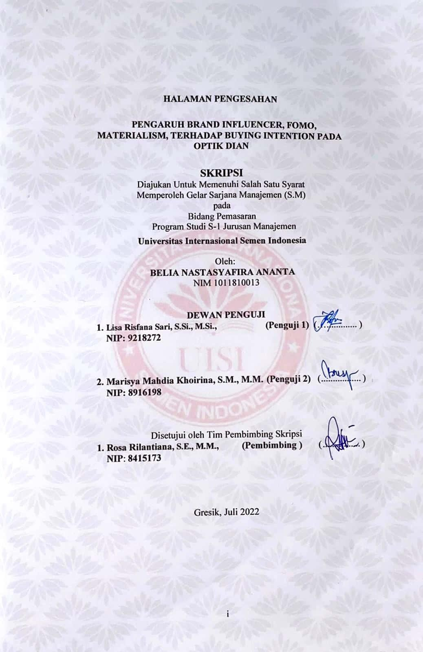

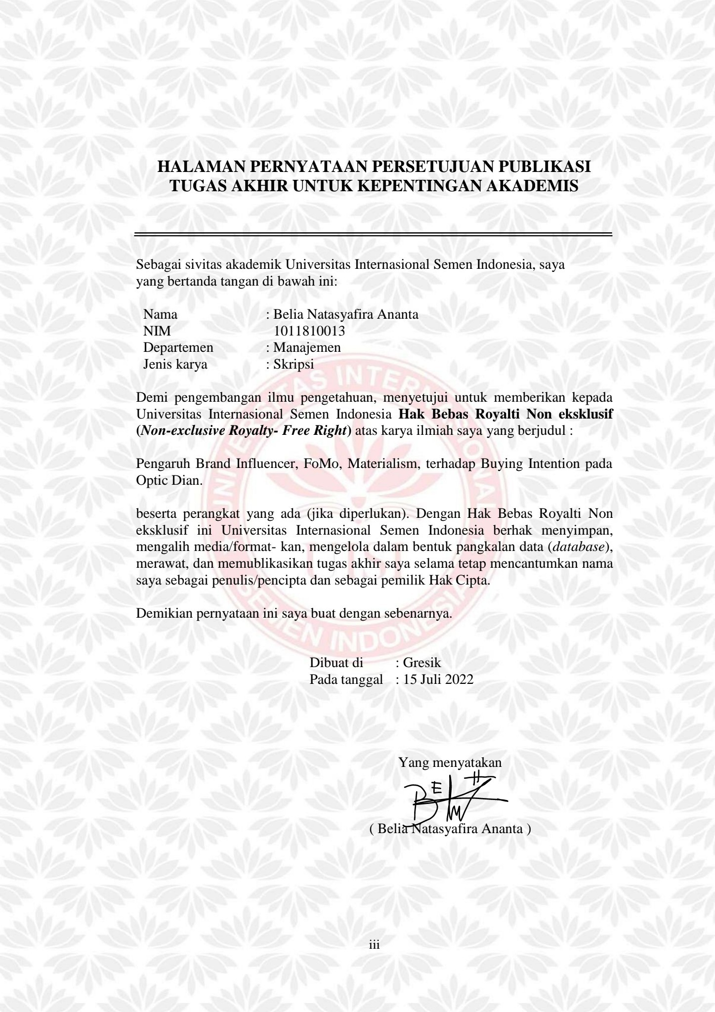

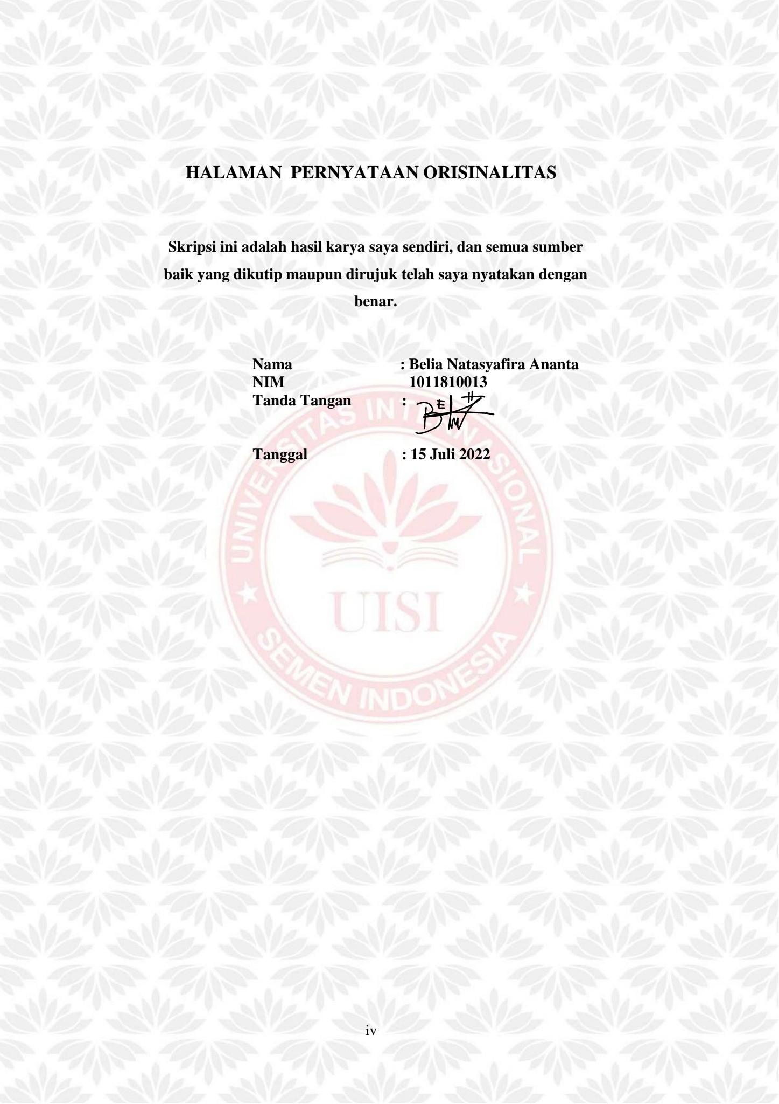

PENGARUH BRAND INFLUENCER, FOMO, MATERIALISM, TERHADAP BUYING INTENTION PADA OPTIK DIAN.
Nama Mahasiswa : Belia Natasyafira Ananta Nomer Induk Mahasiswa 1011810013
Pembimbing : Rosa Rilantiana, S.E., M.M.

ABSTRAK

Maraknya persaingan usaha pada saat ini yang cukup ketat serta banyaknya juga bermunculan suatu produk, jasa, dan barang yang menawarkan berbagai keunggulan dan keunikan dari masing-masing produk, barang dan jasa tersebut. Seiring perkembangan jaman yang modern, membuat masyarakat saat ini khususnya remaja lebih menyukai pemakaian kacamata dan juga kontak lens terlebih tidak hanya untuk fungsi membantu penglihatan melainkan juga dengan alasan mode, gaya, atau tren. Banyaknya permintaan konsumen akan kacamata dan kontak lens yang semakin banyak pula dijumpai toko-toko dipinggir jalan raya atau gerai-gerai di dalam pusat pembelanjaan yang menjual kacamata. Salah satu produsen produk,barang dan jasa yang menawarkan berbagai macam produk, barang dan jasa dengan banyak pilihan serta kualitas yang terjamin dan bersertifikat adalah Optik. Tujuan dari penelitian ini adalah menganalisis pengaruh brand influencer, fomo, materialism, terhadap buying intention pada optik dian. Manfaat penelitian ini sebagai bahan referensi atau masukan mengenai strategi yang dapat mempengaruhi minat beli pada optik dian. Teknik pengambilan sampel menggunakan non probability sampling dan purposive sampling. Pada pengumpulan data menyebarkan kuisioner secara online. Dalam penelitian ini teknik analisis datamenggunakan PLS-SEM. Penelitian ini bertujuan untuk menunjukkan bagaimana brand influencer mempengaruhi buying intention pelanggan optik dian. Kuesioner digunakan untuk pengumpulan data. Sampel yang digunakan 100 responden. Hipotesis diuji melalui analisis data deskriptif menggunakan software PLS dengan metode Structural Equation Modelling (SEM). Hasilnya menunjukkan bahwa brand influencer memiliki pengaruh negatif dan signifikan terhadap buying intention. Semakin negatif nilai dari seorang influencer maka semakin rendah buying intention yang dihasilkan. Begitupun sebaliknya semakin positif nilai dari seorang influencer maka semakin tinggi buying intention yang dihasilkan. Selanjutnya hasil menunjukkan bahwa adanya variable mediasi FoMo dan Materialism terbukti memberikan pengaruh secara tidak langsung dan signfikan terhadap buying intention . Artikel ini meningkatkan pemahaman tentang peran yang dimainkan oleh brand influencer dalam manajemen pemasaran dan pengaruhnya terhadap buying intention.

Kata kunci : Brand Influencer, FoMo, Materialism, Buying Intention.

v

THE EFFECT OF BRAND INFLUENCER, FOMO, MATERIALISM, ON BUYING INTENTION ON DIAN OPTIC
By : Belia Natasyafira Ananta Student Identity Number 1011810013
Supervisor : Rosa Rilantiana, S.E., M.M.

ABSTRACT

The rise of business competition at this time is quite tight and there are also many products, services, and goods that offer various advantages and uniqueness of each of these products, goods and services. Along with the development of modern times, today's society, especially teenagers, prefer to wear glasses and contact lenses, especially not only for the function of helping eyesight but also for reasons of fashion, style, or trend. The number of consumer demand for glasses and contact lenses is increasingly being found in shops along the highway or outlets in shopping centers that sell glasses. One of the producers of products, goods and services that offers a wide variety of products, goods and services with many choices and guaranteed and certified quality is Optics. The purpose of this study was to analyze the influence of brand influencers, fomo, materialism, on buying intention on optical dian. The benefits of this research are as reference material or input regarding strategies that can influence buying interest in dian optics. The sampling technique used was non-probability sampling and purposive sampling. In collecting data, distributing questionnaires online. In this study, the data analysis technique used PLS-SEM. This study aims to show how brand influencers affect the buying intention of optical dian customers. Questionnaires were used for data collection. The sample used is 100 respondents. The hypothesis was tested through descriptive data analysis using PLS software with the Structural Equation Modeling (SEM) method. The results show that brand influencers have a negative and significant influence on buying intention. The more negative the value of an influencer, the lower the resulting buying intention. And vice versa, the more positive the value of an influencer, the higher the resulting buying intention. Furthermore , the results show that the mediating variables FoMo and Materialism have been shown to have an indirect and significant effect on buying intention . This article increases the understanding of the role played by brand influencers in marketing management and their influence on buying intention.

Keywords : Brand Influencer, FoMo, Materialism, Buying Intention.

vi

KATA PENGANTAR

Puji syukur saya panjatkan kepada Tuhan Yang Maha Esa, karena atas berkat dan rahmat-Nya, saya dapat menyelesaikan skripsi ini. Penulisan skripsi ini dilakukan dalam rangka memenuhi salah satu syarat untuk mencapai gelar Sarjana Ekonomi Jurusan Manajemen pada Fakultas Ekonomi Universitas Internasional Semen Indonesia. Saya menyadari bahwa, tanpa bantuan dan bimbingan dari berbagai pihak, dari masa perkuliahan sampai pada penyusunan skripsi ini, sangatlah sulit bagi saya untuk menyelesaikan skripsi ini. Oleh karena itu, saya mengucapkan terima kasih kepada:
- Rosa Rilantiana, S.E., M.M., selaku dosen pembimbing yang telah menyediakan waktu, tenaga, dan pikiran untuk mengarahkan saya dalam penyusunan skripsi ini;
- Aditya Narendra Wardhana, S.T., M.SM., selaku kaprodi manajemen dan dosen wali yang telah menyediakan waktu, tenaga, dan pikiran untuk mengarahkan saya dalam penyusunan skripsi ini
- Orang tua dan keluarga saya yang telah memberikan bantuan dukungan material dan moral; dan
- Sahabat yang telah banyak membantu saya dalam usaha memperoleh data yang saya perlukan dalam menyelesaikan skripsi ini.

Akhir kata, saya berharap Tuhan Yang Maha Esa berkenan membalas segala kebaikan semua pihak yang telah membantu. Semoga skripsi ini membawa manfaat bagi pengembangan ilmu.

Gresik, 15 Juli 2022

Penulis

vii

DAFTAR ISI

HALAMAN JUDUL i
LEMBAR PENGESAHAN ii
HALAMAN PERNYATAAN PERSETUJUAN PUBLIKASI TUGAS AKHIR UNTUK KEPENTINGAN AKADEMIS iii
HALAMAN PERNYATAAN ORISINALITAS iv
ABSTRAK v
ABSTRACT vi
KATA PENGANTAR/UCAPAN TERIMA KASIH vii
DAFTAR ISI viii
DAFTAR GAMBAR x
DAFTAR TABEL xi
BAB 1 PENDAHULUAN 1
  - Latar Belakang 1
  - Rumusan Masalah 6
  - Tujuan Penelitian 7
  - Batasan Penelitian 7
  - Manfaat Penelitian 8
BAB 2 KAJIAN PUSTAKA 9
  - Landasan Teori 9
    - Brand Influencer 9
    - FoMo 10
    - Materialism 11
viii

    - Buying Intention 12
  - Penelitian Terdahulu 13
  - Model Penelitian 14
  - Pengembangan Hipotesis 15
BAB 3 METODE PENELITIAN 19
  - Jenis Penelitian 19
  - Tempat dan Waktu Penelitian 19
  - Populasi dan Sampel 20
  - Sumber Data 21
  - Teknik Pengambilan Data 22
  - Variabel Penelitian 23
  - Definisi Operasional Variabel 24
  - Teknik Analisis Data 34
BAB 4 HASIL DAN PEMBAHASAN 37
  - Objek Penelitian 37
  - Karakteristik Responden 38
  - Deskripsi Hasil Penelitian 40
  - Analisis Model PLS 44
BAB 5 KESIMPULAN DAN SARAN 57
  - Kesimpulan Hasil Penelitian 57
  - Saran Penelitian 58
DAFTAR PUSTAKA 59

ix

DAFTAR GAMBAR
Gambar 2. 1 Model Penelitian 14
Gambar 4. 1 Logo Optik Dian 37
Gambar 4. 2 Bab Influencer Optik Dian 38
Gambar 4. 3 Kerangka Penelitian Model PLS 44
Gambar 4. 4 Hasil Outer Loading 46
Gambar 4. 5 Average Variance Extracted 47
Gambar 4. 6 Uji Hipotesis dengan teknik Bootstrapping 51
Gambar 4. 7 Hasil Uji Hipotesis 52

x

DAFTAR TABEL
Table 2.1 Ringkasan Penelitian Terdahulu 13
Table 3.1 Skala Likert 23
Table 3.2 Definisi Operasional Variabel 24
Table 4.1 Karakteristik Faktor Demografi 39
Table 4.2 Interpretasi Rata-Rata Nilai Jawaban 40
Table 4.3 Hasil Analisis Deskriptif Variabel Brand Influencer 41
Table 4.4 Hasil Analisis Deskriptif Variabel FoMo 42
Table 4.5 Hasil Analisis Deskriptif Variabel Materialism 43
Table 4.6 Hasil Analisis Deskriptif Variabel Buying Intention 47
Table 4.7 Hasil Uji Outer Model 47
Table 4.8 Hasil Validitas Diskriminan 48
Table 4.9 Hasil Uji Reliabilitas Komposit 49
Table 4.10 Hasil Uji R Square 50
Table 4.11 Hasil Pengaruh Tidak Langsung Model PLS Bootstrapping 53

xi

(Halaman ini sengaja dikosongkan)

xii

BAB 1 PENDAHULUAN

1.1 Latar Belakang
Maraknya persaingan usaha pada saat ini yang cukup ketat serta banyaknya juga bermunculan suatu produk, jasa, dan barang yang menawarkan berbagai keunggulan dan keunikan dari masing-masing produk, barang dan jasa tersebut. Hal ini dapat membuat pelanggan mempunyai banyak pilihan hingga presepsi penilaian dalam menggunakan produk, barang dan jasa yang ditawarkan tersebut oleh produsen. Dalam melakukan pembelian suatu produk, barang atau jasa pelanggan biasanya melalui tahapan-tahapan penilaian terlebih dahulu sebelum melakukan proseskeputusan pembelian Kotler dan Keller (2009:235).
Semakin pesatnya perkembangan teknologi khususnya pada benda-benda elektronik yang menggunakan layar monitor, setiap orang dituntut untuk mampu mengikuti perkembangan tersebut. Seringnya melihat layar monitor baik komputer, telepon seluler, maupun benda elektronik lainnya maka semakin lama akan berpengaruh terhadap daya penglihatan seseorang (Ilmu & Universitas, 2019). Pada umumnya gangguan akibat pada mata bisa diatasi dengan tindakan operasi namun hal tersebut tentunya akan memakan biaya yang cukup besar, untuk menanggulangi hal tersebut maka mayoritas orang yang mengalami gangguan pada indera penglihatannya memilih jalur alternatif yaitu dengan menggunakan kacamata maupun lensa kontak. Seiring perkembangan jaman yang modern, membuat masyarakat saat ini khususnya remaja lebih menyukai pemakaian kacamata dan juga kontak lens terlebih tidak hanya untuk fungsi membantu penglihatan melainkan juga dengan alasan mode, gaya, atau tren. Banyaknya permintaan konsumen akan kacamata dan kontak lens yang semakin banyak pula dijumpai toko-toko dipinggir jalan raya atau gerai-gerai di dalam pusat pembelanjaan yang menjual kacamata.

1

Salah satu produsen produk,barang dan jasa yang menawarkan berbagai macam produk, barang dan jasa dengan banyak pilihan serta kualitas yang terjamin dan bersertifikat adalah Optik. Kotler dan keller (2016:27) menyatakan bahwa : “marketing is a societal process by which individuals and groups obtain what they need and want through creating, offering, and freely exchanging products and services of value with others”. Dari pengertian tersebut bahwa pemasaran adalah merupakan suatu proses dari kemasyarakatan dimana dari individu dan juga kelompokdapat memperoleh kebutuhan dan keinginan dengan yang mereka melalui dalam pembuatan, penawaran dan juga secara bebas menukarkan produk dan jasa yang bernilai dengan yang lainnya. Sekitar 80% pemasar menggunakan influencer dalam mempromosikan suatu produk melalui media sosial sebagai cara efektif untuk menarik perhatian pelanggan dan sarana media mempromosikan bisnis mereka. Dengan membeli produk yang melalui konten dari seseorang influencer, pengikut merasa mengikuti tren terbaru dan mengabadikan "momen murah" “informasi terbaru” dengan orang-orang terkenal (Dinh & Lee, 2021).
Influencer, berasal dari kata influence atau pengaruh yang berarti mempunyai kekuatan untuk mempengaruhi seseorang atau pengikut, hal, atau situasi. Influencer adalah pihak ketiga dimana hal ini signifikan dalam membentuk keputusan pembelian pelanggan, dan ikut serta bertanggung jawab atas yang telah di rekomendasikan. Sedangkan influencer marketing adalah proses dimana suatu sikap mengidentifikasi dan mengaktifkan individu satu dengan lain yang memiliki pengaruh terhadap target audiens tertentu untuk menjadi bagian dari kampanye produk tersebut dengan tujuan peningkatan jangkauan, penjualan, dan hubungan dengan pelanggan (Amalia & Putri, 2019). Influencer juga dapat membina hubungan dengan audiens mereka melalui beberapa platform SNS, seperti YouTube, Facebook, Instagram, TikTok, dan telegram atau aplikasi lainnya yang menyajikan pendapat mereka setelah menguji suatu produk atau merek dalam menyelenggarakan beberapa acara hiburan seperti hadiah yang diberikan secara gratis atau gratis ongkir dan juga memberikan penawaran dalam bentuk potongan harga.

2

Dengan tujuan untuk mempromosikan atau memberikan saran tentang produk yang yang akan dipasarkan agar dapat dikenal dan terima oleh customer. Influencer memiliki citra diri ideal bagi pribadi mereka dan dapat meniru dengan mengikuti rekomendasian dari mereka para influencer. Influencer juga memiliki pengikut di media sosial atau biasa disebut dengan fanbase atau basis massa dimana inflencer memiliki kepopuleran yang kuat dalam bermain media sosial. Hal ini telah dimanfaatkan oleh pelaku industri atau para pemilik brand sebagai salah satu strategi komunikasi pemasaran untuk meningkatkan penjualan produknya. Aspek yang dilihat dari seorang influencer dapat dikategorikan sebagai Reach, Resonance, dan Relevance. Reach, yang berarti seberapa banyak pengikut atau follower yang melakukan engagement seperti like, share, retweet, comment, klik pada link URL, atau mengisi form atau pembelian pada postingan yang dibuat oleh influencer. Resonance, berarti tindakan follower yang meneruskan atau membagikan lagi konten dari influencer. Sedangkan Relevance, adalah tingkat kesesuaian atau kesamaan antara nilai-nilai yang dianut oleh influencer dengan brand image produk. Relevance juga bisa berarti apakah influencer memiliki nilai, budaya, dan demografis yang sama dengan target konsumen dari produk tersebut (Amalia & Putri, 2019).
Influencer adalah sumber paling efektif untuk membangun hubungan positif dengan pelanggan karena mereka dapat mentransfer pesan suatu merek kepada pengikut mereka. Tetapi jika keinginan dari pelanggan saat mendapatkan berita terbaru pada media sosial dan tidak terwujud makan akan memunculkan perasaan takut dan khawatir saat jauh dari media sosial akibat ketinggalan berita atau tidak update. Situasi ini disebut sebagai FoMo atau Fear of Missing Out adalah motivasi pelanggan yang kuat, yang dapat menjelaskan perilaku pembelian pelanggan. Studi sebelumnya mengeksplorasi FoMo dalam berbagai konteks, termasuk pemasaran media sosial, psikologi, akademisi, dan sistem informasi manajemen. Dalam pers populer, FoMo biasanya diterapkan pada tren konsumsi eksperimental konsumen dan perilaku penggunaan media sosial.

3

FoMo yaitu suatu rasa kecemasan yang dialami seseorang ketika terlambat atau bahkan tidak mengetahui aktivitas orang lain di mediasosial, sehingga dapat membuat mereka akan selalu terhubung dengan dunia mayadan menimbulkan rasa kekhawatiran (Cam et al., 2021). Tugas seorang influencer adalah menginsipirasi orang lain, pengikut influencer, salah satunya yaitu mengenai tugas influencer dalam bermain media sosial. Seorang influencer sering kali menjadi orang pertama yang membagikan tren terbaru atau mempromosikan suatu produk yang menarik kepada pengikut. Melalui video produk yang diupload dalam platform, influencer mempromosikan produk yang baru diluncurkan dari suatu merek dan memberikan pendapat mereka yang menarik niat beli pelanggan atau pengikut influencer. Influencer dalam memainkan media sosial memiliki peran penting dalam promosi suatu merek. Mereka menarik pengikut mereka ke produk yang didukung dalam konten bersama mereka, yang dapat mengarahkan pengikut menjadi pelanggan potensial merek tersebut. Oleh karena itu seorang influencer yang melengkapi fitur ketika mempromosikan dalam suatu produk dapat dianggap sebagai juru bicara merek, karena influencer dapat mentransfer sikap positif dari konsumen kepada merek yang didukung. Ketika orang memiliki sikap yang menguntungkan terhadap produk tertentu, ini dapat menyebabkan niat untuk membeli produk tersebut. FoMo memainkan peran mediasi dari keterlibatan dengan influencer hingga membeli produk yang didukung. FoMo telah dilihat sebagai motivator situasional bagi individu (Cam et al., 2021).
Menurut (Onggono, 2021) materialisme adalah langkah perantara antara meniru seorang influencer di media sosial dan konsumsi suatu produk yang didukung.Seorang secara bawaann akan menilai diri mereka sendiri dibandingkan dengan orang lain atau menganalisis diri mereka sendiri dalam kaitannya dengan informasi orang lain. Saat berinteraksi dengan orang lain, seorang akan membandingkan diri mereka dengan mereka, terutama dengan mereka yang lebih kaya. Penelitian ini menunjukkan bahwa perbandingan sosial ke atas terjadi ketika seorang membandingkan diri mereka dengan orang lain yang dianggap lebih baik, seperti media sosial dan selalu ingin lebih baik dari orang lain

4

. Influencer ssat berbagi konten, influencer menciptakan peluang bagi merek untuk meningkatkan keterlibatan dengan pelanggan dengan tiruan influencer yang tinggi untuk membandingkan diri mereka dengan gambar media yang diidealkan (Cam et al., 2021). Interaksi antara influencer dengan pengikut mereka menimbulkan rasa keinginan pelanggan untuk kepemilikan dan nilai-nilai materi (Unud, 2018). Meningkatnya tingkat materialisme telah berkontribusi dalam peningkatan perilaku pembelian kompulsif antar individu. Dalam masyarakat materialis, barang konsumsi memungkinkan orang memperoleh keunggulan sosial, dan berfungsi sebagai simbol materialistik yang menyatakan status sosial mereka, oleh karena itu orang materialis memanfaatkan kepentingan simbolik yang dapat membandingkan milik mereka dengan orang lain sebagai ekspresi diri yang membangkitkan nilai material dan perilaku pembelian (Unud, 2018). Oleh karena itu pentingnya peran influencer dalam mempromosikan suatu merek atau produk dalam menunjang suatu usaha atau bisnis. Influencer memiliki daya tarik tersersendiri yang kuat untuk mengajak para pengikut mereka. Salah satunya seperti produk yang dipasarkan oleh Optik Dian yang menggunakan jasa para influencer sebagai media promosi dalam memasarkan produk-produk Optik Dian. Kacamata dan Kontak Lens menjadi kebutuhan yang wajib bagi seseorang yang bermasalah dengan matanya. Kacamata dan Kontak Lens merupakan alat bantu agar seseorang tidak kesulitan dalam melihat pandangannya baik jarak dekat maupun jarak jauh. Serta kacamata dan kontak lens sangat berarti bagi mereka yang membutuhkannya, terutama seseorang yang mempunyai riwayat mata minus atau plusbagi orang tua yang sudah mengeluhkan jarak dekat.
Ciri-ciri mata minus adalah Pandangan kabur atau terasa lebih tidak nyaman terutama jika mengendarai kendaraan di malam hari, mengalami sakit kepala lebih sering karena mata sering berkontraksi, menjadi sering mengedipkan mata atau menggosok mata, sering tidak sadar terhadap benda yang jauh. Salah satu penyebab mata minus adalah disebabkan oleh genetik (Handayati et al., 2020). Begitu juga dengan Optik-optik baru juga akan bermunculan dan bersaing untuk dapat menarik minat beli pelanggan dengan mengunggulkan kelebihan dari setiap Optik dengan Optik lainnya.
5

Optik-optik kacamata banyak juga yang bertebar di pusat-pusat niaga dengan menawarkan model-model koleksi produk terbaru. Salah satunya Optik Dian, sebagai optik lokal yang mampu bersaing dalam memenuhi kebutuhan dan keinginan dari customer maupun calon customer yang akan membeli produk kacamata. Optik Dian selalu memberikan fasilitas dan pelayanan yang cukup nyaman, ramah, terbaik dengan lokasi yang strategis mudah dijangkaudan ditunjang dengan alat periksa komputer. Paling utama adalah Optik Dian mengandalkan para Influencer dalam mempromosikan produk dari optik dian. Hal ini sangat berpengaruh dalam transaksi jual beli di Optik Dian serta pemanfaatan peran influencer yang sangat berpengaruh di benak customer maupun calon customer optik dian yang akan membeli produk terbarunya, sehingga dengan adanya peran influencerinilah juga dapat membantu Optik Dian dalam menyampaikan informasi-informasi terbaru terkait optik dian sehingga para customer maupun calon customer tidak tertinggal berita terbaru terkait produk- produk di Optik Dian (Ilmu & Universitas, 2019).

Rumusan Masalah

    - Apakah Brand Influencer berpengaruh terhadap Buying Intention Optik Dian?
    - Apakah Brand Influencer melalui FoMo berpengaruh terhadap Buying Intention Optik Dian?
    - Apakah Brand Influencer melalui materialism berpengaruh terhadap
Buying Intention Optik Dian?

6

Tujuan Penelitian

    - Menganalisis dan menilai pengaruh Brand Influencer terhadap Buying Intention Optik Dian.
    - Menganalisis dan menilai pengaruh Brand Influencer melalui FoMo terhadap Buying Intention Optik Dian.
    - Menganalisis dan menilai pengaruh Brand Influencer melalui Materialism
terhadap Buying Intention Optik Dian.

Batas Penelitian
Agar penelitian ini dapat dilakukan lebih fokus, sempurna, dan mendalam maka penulis memandang permasalahan penelitian yang diangkat perlu dibatasi variabelnya. Oleh sebab itu, penulis membatasi diri hanya berkaitan pada pengikut instagram Optik Dian.

7

Manfaat Penelitian

Manfaat Teoritis
Memberikan kontribusi terhadap perkembangan ilmu pengetahuan di bidang manajemen pemasaran terutama berkaitan dengan masalah analisis Brand Influencer, Fomo, Materialism terhadap Buying Intention.

Manfaat Praktis
Penelitian saat ini diharapkan dapat memberikan saran maupun pertimbangan bagi Optik Dian dalam hal menarik minat beli pelanggan sehingga dapat meningkatkan penjualan dan kualitas pada waktu yang akan datang.

8

BAB 2 KAJIAN PUSTAKA

2.1 Landasan Teori
- 2.1.1 Brand Influencer
Menurut (Amalia & Putri, 2019) Bahwa influencer yakni berasal dari kata influencer atau pengaruh dimana peran influencer yang memiliki kekuatan untuk mempengaruhi seseorang disekitarnya, hal, atau situasi yang dapat mengikuti seseorang influencer tersebut untuk menarik minat terhadap apa yang telah diinformasikan oleh influencer atau untuk menjadi bagian dari kampanye produk yang diinformasikan dengan tujuan dampak positif yakni, peningkatan jangkauan, penjualan, dan hubungan dengan konsumen serta pengenalan sebuah produk yang sedang dipromosikan kepada pelanggan. Menurut (Maulana et al., 2020) Bahwa influencer dapat mempengaruhi minat beli sebesar 89,7 persen dan dari penelitian tersebut menunjukan bahwa apabila suatu konten yang bersifat komersil dan didukung oleh adanya peranan influencer yang positif dalam menyampaikan informasi dengan teknik penawaran dan penjualan tertentu, maka akan menghasilkan dampak positif yang signifikan pada persepsi pembeli mengenai suatu barang atau brand tertentu. Menurut (Lengkawati, 2021) Bahwa seorang influencer tersebut biasanya mampu untuk menggerakan keinginan dan kebutuhan masyarakat sebagai target konsumen yakni bagaimana mereka memilih suatu produk guna memenuhi kebutuhan – kebutuhannya atau biasa disebut dengan daya tarik itulah yang membuat seorang influencer dapat menjadi bagian pada sebuah strategi promosi dalam pemasaran untuk meningkatkan penjualan suatu produk dengan cara kerja peranan influencer saat menyampaiakan informasi kepada konsumen atau audiens mereka.

9

FoMo
Menurut (Utami & Aviani, 2021) FoMo adalah konsep dimana perasaan seseorang, perilaku, terutama dalam konteks dipemasaran media sosial. FoMo juga dapat digambarkan sebagai konsep psikologis yang terkait dengan rasa kecemasan yang dirasakan oleh seseorang saat menggunakan platform dimedia sosial terhadap apa yang diinginkan seseorang terhadap suata barang atau produk tertentu sekaligus FoMo adalah suatu keadaan dimana seseorang akan mengalami rasa kegelisahan setelah melihat informasi ataupun mengecek sosial media yang dimiliki dan melihat keseruan-keseruan yang sedang dilakukan oleh rekan–rekannya di luar sana dan adanya dorongan rasa keinginan yang besar untuk tetap terus terhubung dengan apa yang sedang dilakukan oleh orang lain di dunia maya dan tidak menginginkan ketertinggalan informasi sedikitpun dan hal ini ini pun dicirikan dengan adanya keinginan untuk tetap terus terhubung dengan apa yang dilakukan orang lain.
Menurut (Christy, 2022) Mengungkapkan FoMo adalah perasaan dimana individu akan timbul perasaan penuh dengan rasa kecemasan, kekhawatiran, ketakutan, yang dimana akan muncul ketika seseorang tertinggal berita atau informasi yang sedang terjadi saat menggunakan media sosial. Perasaan kecemasan ini akan muncul jika mereka tidak dapat membuka atau menggunakan media sosial yang terkini sehingga mereka tertinggal atau tidak mengetahui informasi terbaru dan juga tidak dapat melihat aktivitas yang dilakukan oleh teman-temannya di media sosial.
Menurut (Aisafitri & Yusriyah, 2021) FoMO adalah individu yang mudah merasakan perasaan kekhawatiran, ketakutan, cemas, dan akan terus menerus kepikiran jika mereka mengetahui bahwa ketika mereka melewatkan sebuah berita yang sedang happening terutama di sosial media.

10

Materialism

Menurut (Unud, 2018) Dalam individu materialis, saat membeli barang memungkinkan individu memperoleh keunggulan sosial, dan berfungsi sebagai simbol materialistik yang menyatakan status sosial mereka, oleh karena itu orang materialis memanfaatkan kepentingan simbolik barang untuk membangun identitas pribadi yang lebih baik serta individu materialistis lebih suka menghargai harta benda dengan uang yang telah mereka keluarkan. Menurut (Wahono & Pertiwi, 2020) Bahwa materialisme sebagai pusat dari kehidupan yang berarti segala yang dimiliki dan diperoleh menjadi pusat hidup seseorang, seperti keinginan memiliki hal-hal yang mempunyai nilai dan dapat dikatakan mewah, yaitu rumah, mobil, pakaian mewah secara berlebihan dalam mencapai rasa kepuasan dan kesejahteraan hidup kepemilikan untuk menentukan kesuksesan memiliki arti menilai kesuksesan diri sendiri dan orang lain dengan jumlah dan kualitas harta.
Menurut (Program & Pinang, 2021) Materialism adalah sifat individu yang ditunjukkan pada seseorang mengenai harta serta memiliki pandangan yang berisi mengenai orientasi, sikap, keyakinan, dan nilai-nilai hidup yang dapat menekankan atau mementingkan kepemilikan barang- barang material atau kekayaan material di atas nilai – nilai hidup lainnya, seperti yang berkenaan dengan hal-hal budaya, intelektual, sosial.

11

Buying Intention

Menurut (Influencer et al., 2021) Minat beli diperoleh dimana suatu proses belajar dan proses pemikiran yang dapat membentuk suatu persepsi dan dapat menciptakan suatu hal motivasi yang terus akan terekam dalam benaknya, dan menjadi suatu rasa keinginan yang sangat kuat yang pada akhirnya ketika seorang pelanggan harus memenuhi kebutuhannya akan mengaktualisasikan apa yang ada didalam benaknya itu untuk terwujud sebagai rencana untuk melakukan pembelian produk setelah preferensi konsumen terbentuk yang mungkin akan menimbulkan minat beli. Menurut (Media et al., 2020) Mengemukakan dalam bernawsnwes.com bahwa minat beli dapat diartikan sebagai suatu sikap senang terhadap suatu obyek yang dapat membuat individu berusaha untuk mendapatkan atau berinteraksi dengan objek tersebut Dalam konteks penjualan online, minat beli merupakan fungsi dari kekuatan usaha pembeli untuk melaksanakan suatu perilaku spesifik dalam proses melalui sebuah web portal.

12

Penelitian Terdahulu

Penelitian-penelitian terdahulu sebagai salah satu acuan dalam melakukan penelitian sehingga dapat memperkaya teori yang digunakan dalam melakukan penelitian. Penelitian ini dilakukan tidak terlepas dari hasil penelitian-penelitian terdahulu yang pernah dilakukan sebagai bahan perbandingan dan kajian. Berikut ini adalah beberapa penelitian terdahulu yang dapat dijadikan oleh peneliti sebagai rujukan dalam melakukan penelitian :

Tabel 2.1 Ringkasan Penelitian Terdahulu

NO | Peneliti dan Tahun | Judul Penelitian | Hasil Penelitian
01 | Adhimurti Citra Amalia dan Gabriella Sagita Putri (2019) | Analisa Pengaruh Influencer Social Media Terhadap Keputusan Pembelian  Konsumen Generasi Zdi Kota Surabaya | Ditemukan bahwa hasil dari penelitian ini dimana pemilik brand agar tidak terlalu fokus untuk menggunakan influencer sebagai media promosi nya akan tetapi untuk promosi online peran influencer sangat dibutuhkan.
02 | Putri Dianda Utami dan Yolivia Irna Aviani ( 2021) | Hubungan Antara Regulasi Diri dengan Fear of Missing Out (FoMo) pada Remaja Pengguna Instagram | Bahwa tidak terdapat hubungan yang signifikan antara regulasi diri dengan Fear of Missing Out (FoMo) pada remaja pengguna instagram, dan sehingga dapat diasumsikan bahwa terdapat faktor-faktor lainnya yang dapat mempengaruhi terbentuknya FoMo timbul.

13

03 | Kurnianingtias Wulandari (2018) | Pengaruh Kecanduan Internet Dan Materialisme Terhadap Perilaku Pembelian Kompulsif Online | Ditemukan bahwa kecanduan internet berpengaruh positif dan signifikan terhadap perilaku belanja kompulsif online serta memberikan sumber informasi dengan lebih cepat dan mudah. Adapun hasil lain juga dari penelitian ini adalah materialisme berpengaruh positif dan signifikan sehingga dapat memberikan kepuasan status sosial di setiap individu. terhadap perilaku belanja kompulsif online.

Model Penelitian
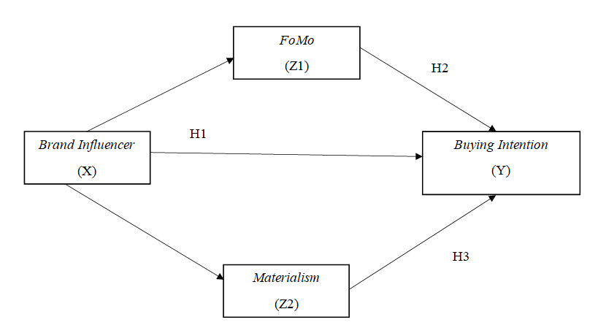
Penelitian ini berfokus untuk menganalisis Pengaruh Brand Influencer, FoMo, Materialism Terhadap Buying Intention Pada Optik Dian. Hubungan antara latar belakang dengan rumusan masalah pada variabel-variabel tersebut dapat digambarkan melalui model kerangka penelitian telah dideskripsikan di atas, maka kerangka berpikir sebagai berikut :

Gambar 2.1 Model Penelitian

14

Pengembangan Hipotesis

Hubungan Antara Brand Influencer dan Buying Intention

Pada zaman seperti saat ini banyak cara yang dilakukan oleh para konsumen untuk melakukan interaksi satu sama lain. Adanya kemajuan yang pesat dalam berinoviasi, sehingga mampu untuk memberikan fasilitas kepada konsumen yang terbaik untuk berbagi informasi, saran dan opini terkait pengalaman konsumsi melalui online atau dapat menggunakan jasa Influencer. Bahwa variabel brand influencer dapat memberikan pengaruh yang signifikan secara terhadap variabel minat pembelian, hal ini menunjukkan bahwa brand influencer memang merupakan salah satu penyebab mengapa konsumen melakukan pembelian (Influencer et al., 2021). Mengacu pada penelitian (Brand, 2020) yang menyatakan bahwa influencer memilki pengaruh yang signifikan pada Buying Intention. Namun, penelitian yang dilakukan oleh (Amalia & Putri, 2019) secara langsung membuktikan bahwa influencer tidak berpengaruh signifikan terhadap Buying Intention. Berdasarkan penjelasan mengenai pengaruh keterkaitan antara Brand Influencer dan Buying Intention, maka hipotesis yang diperoleh sebagai berikut :
H0.1 : Brand Influencer tidak berpengaruh signifikan terhadap buying intention pada Optik Dian.
H1.1 : Brand Influencer berpengaruh signifikan terhadap buying intention

pada Optik Dian.

15

Hubungan Antara Brand Influencer melalui FoMo dan Buying Intention

Dengan seseorang menjalin koneksi terus-menerus mulai dari tingkat generasi muda, pembaruan serta update di media sosial kepada teman-teman, dan mereka hampir tidak mungkin untuk tidak mengetahui berita ataupun informasi yang sedang terjadi atau yang dilakukan (Christy, 2022). Salah satu insight dari generasi muda saat ini adalah FoMo (fear of missing out), suatu gejala sosial yang membuat seseorang tidak ingin ketinggalan informasi dan momen dari lingkungan pergaulannya (Putu et al., 2020). Mengacu pada penelitian (Korea et al., 2021) yang menyatakan bahwa Brand Influencermelalui FoMo memilki pengaruh yang signifikan pada Buying Intention. Namun, penelitian yang dilakukan oleh (Utami & Aviani, 2021) secara langsung membuktikan bahwa Brand Influencer melalui FoMo tidak berpengaruh signifikan terhadap Buying Intention. Berdasarkan penjelasan mengenai pengaruh keterkaitan antara Brand Influencer melalui FoMo dan Buying Intention, maka hipotesis yang diperoleh sebagai berikut :
H0.2 : Brand Influencer melalui FoMo tidak berpengaruh signifikan terhadap buying intention pada Optik Dian.
H1.2 : Brand Influencer melalui FoMo berpengaruh signifikan terhadap
buying intention pada Optik Dian.

16

Hubungan Antara Brand Influencer melalui Materialism dan Buying Intention

Individu yang berperilaku materialistik akan cenderung membeli barang- barang yang mempunyai nilai materialistik sehingga identitas dan harga diri seseorang akan tergantung pada kuantitas dan jenis barang material yang dimiliki. Materialism memiliki pengaruh terhadap buying intention, dimana individu kehilangan kontrol atas dorongan saat menginginkan suatu produk yang ingin dimiliki (Wahono & Pertiwi, 2020). Materialisme diartikan sebagai cara seseorang untuk mendapatkan uang, status, dan barang-barang, hal tersebut sebagai simbol dari pencapaian, sedangkan barang–barang dipertimbangkan sebagai bagian penting dari kehidupan dan semakin banyak barang akan menyediakan kepuasan yang lebih. Mengacu pada penelitian (Unud, 2018) yang menyatakan bahwa Brand Influencer melalui Materialism memilki pengaruh yang signifikan pada Buying Intention. Namun, penelitian yang dilakukan oleh (Tambunan & Indriani, 2017) secara langsung membuktikan bahwa Brand Influencer melalui Materialism tidak berpengaruh signifikan terhadap Buying Intention. Berdasarkan penjelasan mengenai pengaruh keterkaitan antara Brand Influencer melalui Materialism dan Buying Intention, maka hipotesis yang diperoleh sebagai berikut :
H0.3 : Brand Influencer melalui Materialism tidak berpengaruh signifikan terhadap buying intention pada Optik Dian.
H1.3 : Brand Influencer melalui Materialism berpengaruh signifikan terhadap buying intention pada Optik Dian.

17

(Halaman ini sengaja dikosongkan)

18

BAB 3 METODE PENELITIAN

3.1 Jenis Penelitian
Jenis penelitian yang dilakukan saat ini adalah penelitian kuantitatif untuk meneliti brand influencer, fomo, materialism terhadap buying intention pada optik dian. Penelitian kuantitatif merupakan suatu metode penelitian yang digunakan apabila masalah merupakan penyimpangan antara yang seharusnya denganyang terjadi, antara aturan dengan pelaksanaan, antara teori dengan praktik antara rencana dengan pelaksanaan (Sugiyono 2012). Di sini, peneliti menggunakan metode penelitian kuantitatif karena penelitian ini mengeksplor fenomena proses pengaruh brand influencer, fomo, , materialism, dalam buying intention pada Optik Dian. Proses penelitian ini dengan menggunakan angket yang akan diberikan kepada target yang telah disesuaikan kriteria oleh peneliti, maka peneliti melanjutkan untuk mengolah hasil dari angket yang diberikan untuk mengetahui hasil dan menyampaikan kesimpulan. Jenis penelitiannya adalah kuantitatif. Menurut Sugiyono (2014) Metode dan prosedur yang dilakukan dalam penelitian ini menggunakan skala likert dengan range poin 5 “Sangat Setuju” dan poin “Sangat Tidak Setuju”. Angket yang diberikan kepada peserta secara langsung dilakukan oleh peneliti melalui media aplikasi yaitu Whatsapp dan Instagram. Penelitian ini dilakukan dengan terdapat dua jenis variabel bebas, dengan variabel terikat (Y) yang terdiri dari buying intention, variabel bebas (X) yang terdiri dari Brand Influencer, serta variable mediasi (Z1) FoMo, dan (Z2) Materialism.

3.2 Tempat dan Waktu Penelitian
Tempat yang digunakan untuk melakukan penelitian ini adalah Toko Optik Dian, tepatnya di Jalan Gubernur Suryo mo.43 Gresik, Jawa Timur. Jangka waktu yang dilakukan untuk melakukan penelitian ini diperkirakan bulan November 2021.

19

Populasi dan Sampel Populasi
Populasi merupakan keseluruhan pada obyek atau subyek yang memiliki
kualitas dan juga karateristik tertentu yang ditetapkan kepada peneliti untuk dipelajari dan kemudian dapat ditarik untuk kesimpulannya (Sugiyono, 2018). Populasi dalam penelitian ini adalah individu-individu yang termasuk dalam pengikut instagram @softlenskacamatamurah . Oleh karena itu peneliti fokus pada pengikut instagram Optik Dian.

Sampel
Pada penelitian ini menggunakan teknik pengambilan sampel yang digunakan dalam penelitian ini adalah non probability sampling, yaitu teknik yang tidak memberi peluang atau kesempatan yang sama bagi setiap anggota populasi untuk dipilih menjadi sampel (Sugiyono, 2017:218) dan metode purposive sampling. Menurut Sugiyono (2018) purposive sampling merupakan teknik penentuan sampel yang mempertimbangkan pertimbangan tertentu. Berikut kriteria yang dibutuhkan untuk menentukan sampel pada penelitian iniadalah :
    - Individu yang mengikuti instagram Optik Dian atau @softlenskacamatamurah

Teknik Pengambilan Sampel
Sampel merupakan sebagian dari jumlah dan karateristik dari populasi tersebut (Sugiyono,2018). Jumlah sampel yang di ambil pada penelitian ini dihitung mengguakan rumus Lemeshow (1997), rumus tersebut digunakan oleh peneliti dikarenakan jumlah populasi pada penelitian ini belum diketahui, berikut uraian rumus Lameshow :

20

Rumus Lemeshow : n = Zα² x P x Q/ L² Keterangan:
n = Jumlah sampel minimal yang diperlukan
Zα = Nilai standar dari distribusi sesuai nilai α = 5% = 1.96
P = Prevalensi outcome, karena data belum didapat, maka dipakai 50% Q = 1 – P
L = Tingkat ketelitian 10%
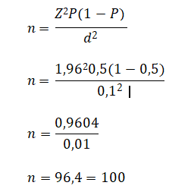
Berdasarkan uraian rumus Lemeshow (1997), maka peneliti akan mengambil jumlah sampel penelitian sebagai berikut:
Dari perhitungan sampel berdasarkan rumus Lemeshow (1997) didapatkan hasil n sebesar 96,4 sehingga peneliti menetapkan jumlah responden berjumlah 100 responden.

Sumber Data Data Primer
Data primer merupakan sumber data yang didapatkan oleh penelitisecara langsung pada pengumpul data yang diteliti. (Koentjaraningrat, 1977: 173 dalam Suyatno & Sutinah, 2007: 55-56). Dalam penelitian ini, peneliti memperoleh data primer melalui wawancara kepada pemilik dan pengunjung Optik Dian dan melalui jawaban dari kuisioner yang sudah diberikan kepada responden, lalu responden akan menjawab pertanyaan yang telah ditetapkan. Namun, dengan keadaan saat ini membuat peneliti tidak dapat berada dalam lapangan dalam waktu yang lama, sehingga peneliti menggunakan Google Form sebagai altenatif untuk mengambil kuisioner kepada responden.

21

Data Sekunder
Data sekunder merupakan sumber data yang tidak langsung diberikan oleh pengumpul data kepada peneliti dan diperoleh dari lembaga atau institusi tertentu, seperti Biro Pusat Statistik, berita, jurnal, buku, atau penelitian yang sudah ada sebelumnya dan peneliti bertujuan sebagai pendukung keperluan Koentjaraningrat, 1977: 173 dalam Suyatno & Sutinah, 2007: 55-56).

Teknik Pengambilan Data Wawancara
Wawancara merupakan pertemuan dua orang untuk bertukar informasi dan ide melalui tanya jawab, sehingga dapat dikonstruksikan kesimpulan makna dalam suatu topik tertentu. Proses dari memperoleh penjelasan untuk mengumpulkan informasi dengan menggunakan cara tanya jawab bisa sambil bertatap muka ataupun tanpa tatap muka yaitu melalui media antara pewawancara dengan orang yang di wawancarai, dengan atau tanpa menggunakan pedoman. Dengan wawancara, peneliti akan mengetahui hal-hal yang lebih mendalam tentang partisipan dalam menginterpretasikan situasi dan fenomena yang terjadi.

Kuisioner
Pada penelitian ini peneliti menggunakan teknik pengumpulan data berupa kuisioner. Kuisioner akan diberikan kepada setiap responden yang digunakan sebagai alat ukur pada penelitian ini, kemudian dari kuisioner tersebut akan dilakukan oleh peneliti untuk mendapatkan data primer. Penyebaran kuesioner dilakukan untuk mengetahui sejauh mana pengaruh brand influencer, fomo, materialism terhadap buying intention khususnya di Optik Dian. Pertanyaan dalam kuesioner ini bersifat tertutup, dimana peneliti membuat pada pertanyaan yang tertutup opsi jawaban sudah ditentukan lebih dulu, sehingga responden langsung bisa memilih opsi jawaban yang tersedia di kuesioner. Skala likert ini digunakan untuk mengukur variabel yang kemudian dapat diperluas menjadi beberapa indikator variabel. Indikator variabel tersebut dapat berfungsi sebagai tolak ukur penyusunan unsur-unsur instrumen, yang berbentuk pertanyaan

22

atau pernyataan. Skor dari tanggapan pada setiap item instrumen tersebut adalah sebagai berikut:

Tabel 3.1 Skala Likert

Pernyataan | Skor
Sangat Setuju | 5
Setuju | 4
Ragu – Ragu | 3
Tidak Setuju | 2
Sangat Tidak Setuju | 1

Variabel Penelitian
Berdasarkan dari hipotesis penelitian dan model penelitian yang telah diuraikan, sehingga ditemukan variabel berikut dalam penlitian :

Variabel Independen (X)
Variabel independen dapat diartikan sebagai variabel bebas. Variabel bebas merupakan suatu variabel yang mempengaruhi atau menjadi sebab dari perubahan atau timbulnya variabel dependen (terikat) (Sugiyono, 2018:39). Dalam penelitian ini variabel bebas dilambangkan dengan huruf (X) yang terdiri dari Brand Influencer.

Variabel Dependen (Y)
Variabel terikat merupakan suatu variabel yang dipengaruhi atau dapat menjadi dari sebuah akibat karena adanya variabel bebas (Sugiyono, 2017:39). Dalam penelitian ini variabel terikat dilambangkan dengan huruf (Y) yang terdiri dari Buying Intention.

23

Variabel Mediasi (Z)
Variabel mediasi adalah jenis variable yang dapat mempengaruhi hubungan antara variabel indenpenden dan variabel dependen sehingga menjadi hubungan yang tidak langsung. Variabel mediasi atau intervening pada penelitian kali ini adalah Fomo (fear or missing out) dan Materialism. Penggunaan variabel sebagai mediator disarankan oleh banyak ahli untuk dilibatkan dalam analisis (Bullock, Green, & Ha, 2010).

  - Definisi Operasional Variabel

Tabel 3.2 Definisi Operasional Variabel

Variabel | Definisi | Indikator | Item
Influencer | Influencer Merupakan seseorang yang mempunyai kekuatan positif dalam mempengaruhi minat beli pengikutnya yang dapat menjadikan keputusan pembelian, dengan membantu untuk mendefinisikan, spesifikasi serta menyediakan berbagai informasi terbaru mengenai evaluasi  alternatif (Carissa & Aruman, 2019). | Relatability | X1.1 Influencer  mampu untuk mengajak pengikutnya untuk berkomunikasi.

24

 |  | Knowledge | X1.2 Influencer mampu dalam memberikan informasi terbaru kepada pengikutnya.
 |  | Helpfulness | X1.3 Influencer  mampu untuk memberikan  saran dan opini terkait suatu produk.

25

 |  | Confidence | X1.4 Influencer mampu memberikan dampak positif kepada pengikutnya.
 |  | Articulation | X1.5 Influencer mampu untuk menjelaskan suatu produk kepada pengikutnya dengan jelas.

26

FoMo | Menurut (Putri et al., 2019) Individu yang memiliki perasaan FoMo akan di penuhi dengan rasa ketakutan ketika kehilangan momen berharga, tertinggal informasi terbaru  di media sosial. | Ketakutan | X2.1  Pelanggan Optik Dian akan mengalami rasa ketakutan jika tertinggal berita terbaru  dari Optik.

27

 |  | Kekhawatiran | X2.2  Pelanggan Optik Dian akan merasakan kehilangan ketika tidak dapat terhubung dengan Optik.
 |  | Kecemasan | X2.3  Pelanggan Optik Dian akan merasakan kecemasan ketika tidak dapat mengikuti pembaruan  dari Optik.

28

Materialism | Materialisme | Acquisition | X3.1
 | merupakan pandangan hidup seseorang yang | centrality | Seseorang
 | menganggap dari dari segala sesuatu berasal |  | akan lebih
 | dari alam kebendaan |  | mengutamakan
 | semata tanpa memperhitungkan |  | harta dalam
 | alam inderawi dan seseorang yang |  | hidup.
 | memiliki nilai
 | materialistis cenderung
menganggap bahwa
memperoleh harta benda adalah
 | tujuan hidup yang utama (Ariati &
 | Pratama, 2020).
 |  | Possession defined success | X3.2  Seseorang
 |  |  | akan menilai
 |  |  | kesuksesan
 |  |  | melalui
 |  |  | seberapa
 |  |  | banyak harta
 |  |  | yang dimiliki.

29

 |  | Acquisition as | X3.3
 |  | the pursuit of happiness | Seseorang
 |  |  | menilai harta
 |  |  | merupakan
 |  |  | sumber dari
 |  |  | kebahagiaan.
Buying Intention | Menurut (Sugianto Putri, 2018) Minat beli merupakan sebuah proses  yang ada diantara evaluasi alternatif dan keputusan pembelian dan setelah konsumen melakukan evaluasi terhadap alternative yang ada, konsumen akan memiliki minat  untuk membeli suatu produk atau jasa yang | Transaksional | X4.1  Seseorang akan mengalami kecenderungan terhadap produk atau jasa yang di

30

 | telah ditawarkan. |  | tawarkan.
 |  | Refresial | X4.2  Seseorang akan memberikan rekomendasian produk kepada individu lain.

31

 |  | Preferensial | X4.3  Seseorang akan memilih produk yang baik disbanding produk lain.
 |  | Eksploratif | X4. 4  Seseorang mampu untuk mencari informasi mengenai produk yang ditawarkan atau jasa.

32

(Halaman ini sengaja dikosongkan)

33

Teknik Analisis Data
Teknik analisis yang dilakukan pada penelitian ini adalah Penelitian metode PLS (Partial Least Square) yang merupakan bagian dari salah satu metode SEM (Structural Equation Modeling). Model pengukuran dalam penelitian ini bertujuan untuk menunjukan bagaimana variable manifest merupakan variable laten yang akan diukur, sedangkan model structural bertujuan untuk menunjukan kekuatan variable estimasi laten atau konstruk, variabel laten, yang terbentuk dalam PLS sebagai indicator yang dapat berbentuk reflektif dan formatif. Menurut Ghozali (2012) Partial Least Square (PLS) terdiri dari 2 sub analisis yang digunakan, outer model (pengukuran) dan inner model (structural).

Uji Outer Model (Pengukuran)
Pada model pengukuran digunakan peneiliti untuk menjelaskan hubungan antara variabel laten dengan indikatornya. Dakam model pengukuran terdapat dua uji, yaitu uji validitas yang diperoleh dari convergent validity dan discriminant validity. Yang mana dari kedua tersebut adalah uji reliabilitas yang diperoleh dari Croncach.s alpha dan Composite realibility.

Uji Validitas
    - Validitas Konvergen
Validitas Konvergen digunakan untuk menampilkan seberapa besar tingkatakan sebuah indicator dalam konstruknya. Pada uji validitas indicator dapat dilihat pada loading factor di setiap indikator konstruk. sebagian besar dalam referensi, bobot factor sebesar 0,7 atau lebih dianggap yang memiliki validasi cukup kuat untuk menjelaskan konstruk laten. (Chin dkk., 2014).

Validitas Diskriminan
Validitas diskriminan dilakukan untuk memastikan bahwa pada setiap konsep dari masing-masing variabel laten berbeda dengan variabel lainnya, serta pada indikator reflektif adalah dengan mengacu pada nilai cross loading. Menurut Ghozali (2014) Model mempunyai validitas diskriminan yang baik dimana nilai kuadrat AVE masing-masing konstruk eksogen (nilai pada diagonal) dapat melebihi korelasi antara konstruk tersebut dengan konstruklainnya (nilai dibawah diagonal).

34

Uji Reliabilitas
Uji Reliabilitas digunanakan sebagai alat ukur yang konsinten dan dapat memberika informasi kepada peneliti yang tetap apabila digunakan secara berulang. Suatu kuesioner dikatakan realibel atau handal dimana hasil dari jawaban responden terhadap pertanyaan adalah konsisten atau stabil dari waktu ke waktu (Ghozali 2013). Saat melakukan penghitungan dapat dikatakan reliable apabila nilai dariComposite reliability lebih besar dari 0.70.

Uji Inner Model (Struktural)
Uji Inner model merupakan tahap dalam penelitian kedua dalam evuluasi. Pada inner model terdapat beberapa tahan yang harus dilakukan untuk penilaian, yaitu koefisien determinasi, predictive relevance (Q²⁾ ) dan estimasi koefisien jalur dan koefisien parameter.

Koefisien Determinasi
Pada koefisien determinasi memiliki tujuan untuk mengukur sejauh mana kemampuan model dalam menerangkan variabel terikat yang tersebar diantara nilai nol hingga satu (Ghozali, 2015).

Predictive Relevance (Q²)
Menurut Ghozali (2018) Koefisien predictive relevance dapat dipergunakan untuk mengukur apakah nilai observasi yang dihasilkan oleh model- model baik ataupun tidak. Nilai untuk predictive relevance sama dengan koefisien determinasi. Dengan nilai 0,75, 0,50, 0,25 yang masing-masing mengindikasikan bahwa model yang kuat, moderate, dan lemah (Ghozali, 2015).

35

Estimasi Koefisien Jalur dan Koefisien Parameter
Menurut Ghozali (2015) Estimasi koefisien di nilai berdasarkan T-statistic. Estimasi koefisien menunjukkan hubungan antara variabel laen yang dilihat pada nilai T-statistic pada inner model. Kriterian pada oenilian yang dapat dikatakan pada level signifikan apabila lebih dari 5. Sedangkan untuk koefisien parameter dapat digunakan sebagai melihat adanya pengaruh positif atau negative pada sampel sekaligus melihat seberapa besar pengaruh variabel independen terhadap variabel dependen (Ghozali, 2008).

Uji Hipotesis
Pada uji hipotesis dapat di evaluasi melalui nilai T-statistik serta nilai probabilitas. Dalam uji hipotesis menggunakan nilai statistic, dengan alpha sebesar 5% dengan nilai t-statistik yang digunakan sebesar 1,96. Oleh karena itu penerimaan maupun penolakan pada hipotesa yang telah ditentukan adalah Ha diterima, sedangkan Ho ditolak ketika t-statistik lebih dari 1,96. Serta untuk menerima maupun menolak hipotesa menggunakan nilai probabilitas, maka Ha diterima jika nilai P kurang dari 0,5 dengan nilai 1,65.

36

BAB 4
HASIL DAN PEMBAHASAN

4.1 Objek Penelitian Profil Objek Penelitian

Gambar 4.1 Logo Optik Dian

Optik Dian berdiri di Kabupaten Gresik pada tahun 2009 di JL. Gubernur Suryo No. 43 Gresik. Optik Dian juga memiliki organisasi yakni berupa komitmen yang mana dengan anggota Gapopin atau Gabungan Pengusaha Optik Indonesia. Beserta gapopin memiliki visi dan misi yang sama dengan optik dian yakni, mengobati pengguna kacamata, menjadikan optik profesional dan dapat bekerjasama dengan produk kacamata ternama, menjadikan salah satu optik yang mengutamakan kepuasan dalam melayani customer sesuai dengan kebutuhan dan sumber daya yang dilatih secara berkesinambungan dan profesional, serta menyediakan produk unggulan dengan teknologi terkini, terbaru dan didukung oleh peralatan pemeriksaan mata dan laboratorium lensa berteknologi canggih.

37

.

Gambar 4.2 Influencer Optik Dian

Optik Dian merupakan salah satunya optik di kabupaten gresik yang memanfaatkan media digital secara maksimal dengan cara menggaetkan beberapa influencer sebagai jasa media promosi. Dimana ada, Bella Sandra (Puteri Indonesia Jawa Timur 2019) , Belia Natasyafira (Puteri Kampus Indonesia 2021) dan juga Vita Nilla (Content Creator dengan jumlah followers instagram 40k) sebagai influencer optik dian. Secara keseluruhan sudah dilakukan dengan baik oleh Optik Dian dengan kemajuan teknologi dan banyak nya persaingan optik dian juga melakukan promosi dengan melakukan promo untuk menarik perhatian para customer seperti pemberian diskon setiap pembelian barang untuk menarik minat konsumen yang umumnya menyukai jenis promo dan pemberian barang gratis dengan syarat dan ketentuan berlaku. Banyaknya pengunjung dari luar daerah, hal ini menjadikan promosi melalui sosial media sangat membantu agar Optik Dian lebih dikenal oleh masyarakat luar daerah tersebut.

4.2 Karakteristik Responden
Kuisioner yang telah disebarkan melalui platfrom media sosial dengan menggunakan skala pengukuran likert kembali ke peneliti. Kemudian akan dipilih yang sesuai dengan kriteria yang telah ditetapkan oleh si peneliti sebelumnya. Setelah mengalami reduksi maka didapatkan jumlah responden sebanyak 100 responden yangmemenuhi kriteria sebagai sampel. Karakteristik responden yang diperoleh dari kuesioner terkumpul adalah sebagai berikut :

38

Tabel 4.1 Karakteristik Faktor Demografi

NO | FAKTOR DEMOGRAFI |  | TOTAL | %
 | DIMENSI | INDIKATOR
1 | Jenis Kelamin | Laki-Laki | 28 | 25,5%
 |  | Perempuan | 82 | 74,5%
 |  | Total | 100 | 100
2 | Usia | <20 Tahun | 22 | 30%
 |  | 21–30 Tahun | 86 | 78,2%
 |  | 31-40 Tahun | 2 | 1,8%
 |  | Total | 100 | 100
Sumber : Data Diolah Oleh Peneliti (2022)

Berdasarkan hasil analisis pada tabel diatas, responden pada penelitian saat ini adalah Pengikut instagram dari Optik Dian atau @softlenskacamatamurah. Penelitian ini dilakukan dengan pengumpulan data secara online yang menggunakan kuesioner melalui google form yang mana peneliti memberikan melalui aplikasi instagram. Peneliti mendapatkan respon sejumlah 100 responden. Berikut gambaran umum dari 100 responden yang didapatkan (1) Jenis Kelamin,
(2) Usia. Berdasarkan tabel 4.2 dapat diketahui bahwa responden dibedakan menjadi dua kategori yaitu laki-laki dan perempuan. Sebagian besar pengikut instagram Optik Dian yang menjadi responden pada penelitian adalah Perempuan yaitu 82 orang (74,5%), sedangkan pada pengikut instagram Optik Dian laki-laki berjumlah 28o rang (13,2%). Dapat disimpulkan bahwa sebagian besar responden adalah Perempuan lebih besar dibandingkan dengan Laki-laki. Hal tersebut menunjukkan bahwa perempuan lebih banyak ketertarikan dalam minat beli pada Optik Dian dibandingkan dengan laki-laki. Berdasarkan dari 100 responden diperoleh hasil dapat diketahui bahwa responden dibedakan menjadi empat kategori usia yaitu kurang dari 20 tahun, 21 sampai 30 tahun, 31 sampai 40 tahun, dan usia lebih dari 40 tahun. Data 100 responden dari segi usia diperoleh hasil minat beli pada Optik Dian yang berusia 21 sampai 30 tahun menunjukkan

39

presentase yang paling besar yaitu 78,2% (86 responden). Sesuai dengan hasil yang didapat pada kuesioner diperoleh rata-rata responden yang berpartisipasi dalam penelitian ini adalah perempuan dengan rata-rata usia 20-30 tahun, hal ini sesuai dengan jurnal (Ilmu & Universitas 2019) yang menunjukkan usia milenials dan jenis kelamin perempuan mendominasi dalam penggunaan internet dalam bermain media sosial khususnya pada aplikasi instagram.
•

4.3 Deskripsi Hasil Penelitian
Analisis deskriptif menggambarkan bagaimana karakteristik yang berdasarkan pada masing-masing variabel penelitian yang diperoleh dari tanggapan responden. Pembahasan hasil kuesioner dilakukan dengan mengkategorikan rata-rata (mean) jawaban responden dari setiap indikator pernyataan yang peneliti ajukan maka peneliti akan mengetahui berapa tinggi rendahnya nilai setiap variabel dengan nilai tertinggi yaitu 5 dan nilai terendah yaitu 1. Berikut nilai interval yang digunakan untuk penilaian pada analisis deskriptif penelitian.

Tabel 4.2 Interpretasi Nilai Rata-Rata Jawaban

Interval | Keterangan
1-1,8 | Sangat Rendah
1,9-2,6 | Rendah
2,7-3,4 | Cukup Tinggi
3,5-4,2 | Tinggi
4,3-5 | Sangat Tinggi
Sumber : Pentury et al., (2019)

40

Variabel Brand Influencer
Pada variabel Brand Influencer dapat diukur dengan 5 pertanyaan, dengan 5 pilihan jawaban STS (Sangat Tidak Setuju) s/d SS (Sangat Setuju) dengan skor hasil jawaban 1 sampai 5. Berikut merupakan hasil jawaban 100 responden untuk variabel brand influencer :

Tabel 4.3 Hasil Analisis Deskriptif Variabel Brand Influencer

No. | Indikator | Distribusi Jawaban |  |  |  |  | Mean
 |  | STS (1) | TS (2) | N (3) | SS (4) | S (5)
1. | Brand Influencer 1 | 1 | 0 | 4 | 57 | 48 | 4.350
2. | Brand Influencer 2 | 1 | 1 | 4 | 54 | 50 | 3.880
3. | Brand Influencer 3 | 1 | 1 | 3 | 49 | 56 | 3.980
4. | Brand Influencer 4 | 1 | 0 | 6 | 55 | 48 | 3.630
5. | Brand Influencer 5 | 1 | 0 | 3 | 53 | 53 | 3.950
 |  | Mean Variabel |  |  |  |  | 3.958
Sumber : Data Diolah Oleh Peneliti (2022)

Berdasarkan pada tabel di atas menunjukkan bahwa pada perhitungan analisis deskriptif variabel Brand Influencer memiliki nilai rata-rata (mean) dari seluruh jawaban responden pada setiap item pernyataan sebesar 3.958 yang dikategorikan sebagai nilai yang sangat tinggi. Nilai rata-rata (mean) tertinggi yaitu sebesar 4.350 yang terdapat pada item pernyataan bahwa Influencer Optik Dian mampu berkomunikasi baik dengan para pengikutnya di instagram yang mudah dipahami.

Variabel FoMo
Pada variabel FoMo diukur dengan 3 pertanyaan, dengan 5 pilihan jawaban STS (Sangat Tidak Setuju) s/d SS (Sangat Setuju) dengan skor jawaban 1 sampai 5. Berikut merupakan hasil jawaban 100 responden untuk variabel FoMo :

41

Tabel 4. 4 Hasil Analisis Deskriptif Variabel FoMo

No. | Indikator | Distribusi Jawaban |  |  |  |  | Mean
 |  | STS (1) | TS (2) | N (3) | SS (4) | S (5)
1. | FoMo 1 | 1 | 2 | 13 | 56 | 38 | 3.660
2. | FoMo 2 | 4 | 7 | 29 | 40 | 30 | 4.350
3. | FoMo 3 | 3 | 4 | 25 | 51 | 27 | 4.190
 |  | Mean Variabel |  |  |  |  | 4.067
Sumber : Data Diolah Oleh Peneliti (2022)

Berdasarkan pada tabel di atas menunjukkan bahwa pada perhitungan analisis deskriptif variabel FoMo memiliki nilai rata- rata (mean) dari seluruh jawaban responden pada setiap item pernyataan sebesar 4.067 yang dikategorikan sebagai nilai yang sangat tinggi. Nilai rata- rata (mean) tertinggi yaitu sebesar
4.350 yang terdapat pada item pernyataan bahwa pelanggan merasa khawatir ketika akan tertinggal review produk terbaru dari Optik Dian.

Variabel Materialism
Pada variabel Materialism diukur dengan 3 pertanyaan, dengan pilihan jawaban STS (Sangat Tidak Setuju) s/d SS (Sangat Setuju) dengan skor jawaban 1 sampai 5. Berikut merupakan hasil jawaban 100 responden untuk variabel Materialism.

Tabel 4. 5 Hasil Analisis Deskriptif Variabel Materialism

No. | Indikator | DistribusiJawaban |  |  |  |  | Mean
 |  | STS  (1) | TS  (2) | N  (3) | SS  (4) | S  (5)
1. | Materialism 1 | 1 | 2 | 20 | 50 | 37 | 3.630
2. | Materialism 2 | 3 | 9 | 25 | 44 | 29 | 3.570
3. | Materialism 3 | 1 | 3 | 16 | 57 | 33 | 3.950
 |  | MeanVariabel |  |  |  |  | 3.717
Sumber : Data Diolah Oleh Peneliti (2022)

42

Berdasarkan pada tabel di atas menunjukkan bahwa pada perhitungan analisis deskriptif variabel Materialism memiliki nilai rata- rata (mean) dari seluruh jawaban responden pada setiap item pernyataan sebesar 3.717 yang dikategorikan sebagai nilai yang sangat tinggi. Nilai rata- rata (mean) tertinggi yaitu sebesar 3.950 yang terdapat pada item pernyataan bahwa pelanggan merasa bahagia dan memiliki mood yang baik setelah melakukan aktivitas belanja, terlebih saat berhasil membeli produk yang diinginkan di Optik Dian.

Variabel Buying Intention
Pada variabel Buying Intention diukur dengan 4 pertanyaan, dengan pilihan jawabanSTS (Sangat Tidak Setuju) s/d SS (Sangat Setuju) dengan skor jawaban 1 sampai 5. Berikut merupakan hasil jawaban 100 responden untuk variabel Buying Intention :

Tabel 4.6 Hasil Analisis Deskriptif Variabel Buying Intention

No. | Indikator | DistribusiJawaban |  |  |  |  | Mean
 |  | STS  (1) | TS  (2) | N  (3) | SS  (4) | S  (5)
1. | Buying Intention  1 | 1 | 0 | 6 | 50 | 53 | 3.660
2. | Buying Intention 2 | 1 | 0 | 6 | 53 | 50 | 3.570
3. | Buying Intention  3 | 1 | 1 | 11 | 51 | 46 | 3.630
4. | Buying Intention 4 | 1 | 1 | 5 | 48 | 55 | 3.980
 |  | Mean Variabel |  |  |  |  | 3.710
Sumber : Data Diolah Oleh Peneliti (2022)

Berdasarkan pada tabel di atas menunjukkan bahwa pada perhitungan analisis deskriptif variabel Materialism memiliki nilai rata- rata (mean) dari seluruh jawaban responden pada setiap item pernyataan sebesar 3.710 yang dikategorikan sebagai nilai yang sangat tinggi. Nilai rata- rata (mean) tertinggi yaitu sebesar 3.980 yang terdapat pada item pernyataan bahwa Optik Dian selalu memberikan pelayanan yang baik kepada para pelanggan.

43

4.4 Analisis Model PLS
Pada penelitian ini menggunakan pengujian hipotesis yang dilakukan dengan menggunakan teknik analisis Partial Least Square (PLS) yang dibantu dengan menggunakan program SmartPLS. Tahap-tahap yang dilakukan pada analisis PLS ini terdiri dari yang pertama yakni pengujian outer model, dan yang kedua yaitu pengujian inner model. Pada tahap pengujian outer model, maka peneliti akan melakukan pengujian validitas dan juga pengujian reliabilitas konstruk pada seluruh indikator-indikator yang ada pada model dan sedangkan dalam tahap pengujian inner model peneliti akan melakukan pengujian pada hipotesis yang berdasarkan pada nilai signifikan serta koefisien jalur antara variabel eksogen dan variabel endogen. Pada penelitian ini memiliki 4 variabel yaitu variabel Brand Influencer, variabel FoMo, variabel Materialism, dan variabel Buying Intention yang pada masing-masing variabel tersebut akan diukur berdasarkan indikator yang mana berdasarkan kerangka model serta hipotesis dalam penelitian ini. Sehingga diperoleh kerangka penelitian sebagai berikut :
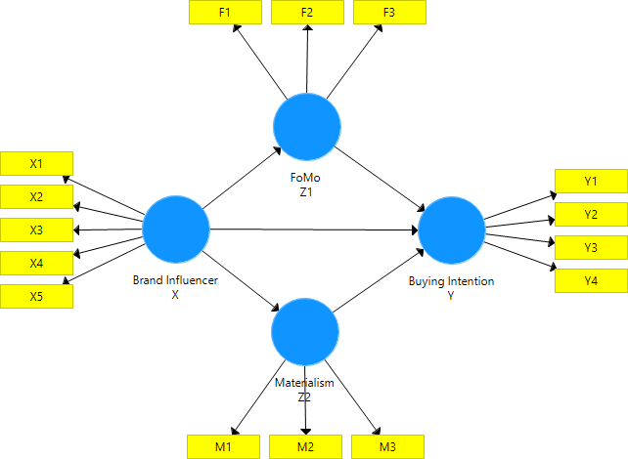

Gambar 4.3 Kerangka Penelitian Model PLS

44

Pada tahap-tahap yang ada pada analisis PLS ini meliputi pengujian Convergent Validity, Discriminant validity dan Composite Reliability. Hasil dari analisis PLS dapat digunakan untuk menguji hipotesis dalam penelitian jika keseluruhan indikator-indikator dalam model PLS sudah memenuhi dari beberapa persyaratan yang ada pada di atas.

Pengujian Outer Model
Tahap dalam pengujian yang dilakukan pada model pengukuran yaitu pengujian Convergent Validity, Discriminant validity dan Composite Reliability. Hasil pada analisis PLS dapat digunakan uji hipotesis penelitian apabila pada seluruh indikator pada model PLS telah memenuhi syarat Convergent Validity, Discriminant validity dan Composite Reliability.

45

Pengujian Validitas Konvergen
Uji validitas konvergen yang dilakukan dengan menganalisis nilai dari loadingfactor dimana dari masing-masing indikator pada konstruknya. Nilai yang akan dihasilkan dari validitas konvergen untuk loading factor maka harus lebih dari 0.7 pada penelitian yang bersifat confirmatory dan antara 0.6-0.7 untuk penelitian exploratory (Ghazali, 2015) Karena pada penelitian ini merupakan penelitian confirmatory, maka batas nilai loading factor yang digunakan adalah sebesar 0.7. berikut ini adalah hasil outer loading :
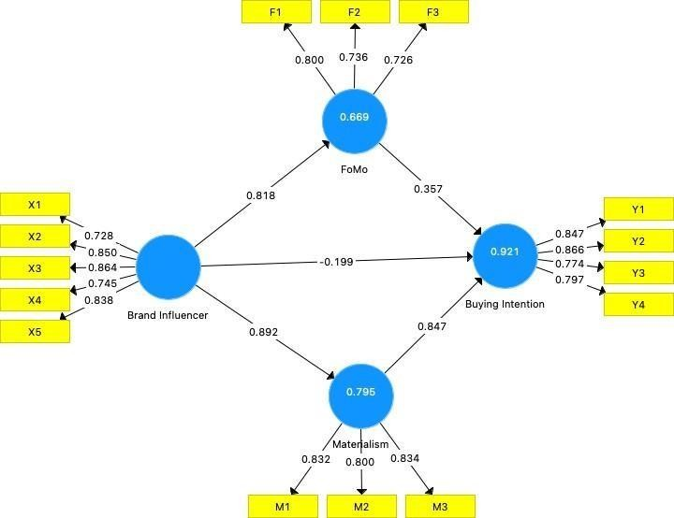

Gambar 4.4 Hasil Outer Loading

46

.Tabel 4.7 Hasil Uji Outer Model

Variable | Indikator | Loading Factor | AVE | VALIDITAS
Brand Influencer | X1 | 0,728 | 0,651 | VALID
 | X2 | 0,850 |  | VALID
 | X3 | 0,864 |  | VALID
 | X4 | 0,745 |  | VALID
 | X5 | 0,838 |  | VALID
FoMo | F1 | 0,800 | 0,570 | VALID
 | F2 | 0,736 |  | VALID
 | F3 | 0,726 |  | VALID
Materialism | M1 | 0,832 | 0,676 | VALID
 | M2 | 0,800 |  | VALID
 | M3 | 0,834 |  | VALID
Buying Intention | Y1 | 0,847 | 0,675 | VALID
 | Y2 | 0,866 |  | VALID
 | Y3 | 0,774 |  | VALID
 | Y4 | 0,797 |  | VALID
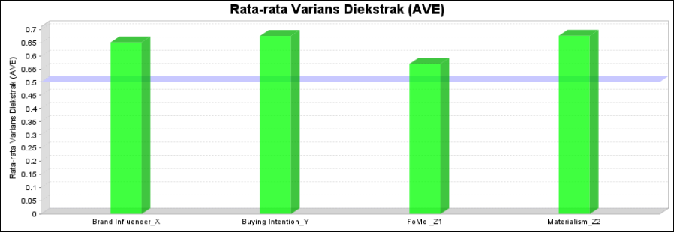

Gambar 4.5 Average Variance Extracted
47

Pengujian Validitas Diskriminan
Discriminant validity ini dilakukan untuk menguji apakah pada setiap indikator memiliki nilai loading yang lebih tinggi untuk setiap variabel laten yang diukur daria pada dengan indikator pada variabel laten lainnya. Sebuah construct dapat dikatakan memiliki Discriminant validity yang valid jika nilai cross loading korelasi construct tertentu dengan indikatornya lebih tinggi dibandingkan dengan construct lainnya. berikut hasil analisis Discriminant validity yang diperoleh : Berdasarkan uji validitas diskriminan dengan menggunakan cross loading, dapat dikatakan bahwa pada seluruh indikator memiliki nilai tertinggi pada konstruknya bukan terletak pada konstruk lain, sehingga dapat dikatakan bahwa seluruh indikator bahwa telah memenuhi persyaratan validitas diskriminan.

Tabel 4.8 Hasil Validitas Diskriminan
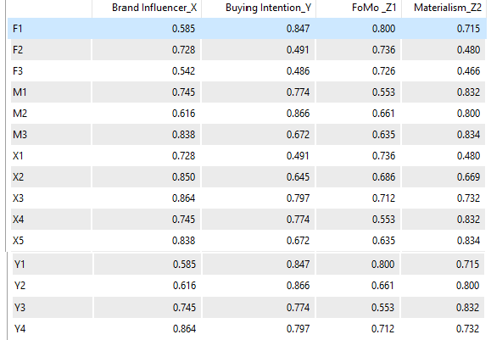
Sumber : Data Diolah Oleh Peneliti (2022)

48

Pengujian Realibilitas Komposit
Nilai pada Uji reliabilitas dapat dinilai dari nilai pada composite reliability dan cronbach’s alpha dari masing-masing konstruk. Pada saat akan melakukan penghitungan agar dapat dikatakan reliabel apabila nilai dari Composite reliability maka lebih besar dari 0.7 (Ghozali, 2015).

Tabel 4.9 Hasil Uji Reliabilitas Komposit

Variabel | Cronbach’s Alpha | Composite Reliability
Brand Influencer | 0,865 | 0,903
FoMo | 0,626 | 0,799
Materialism | 0,760 | 0,862
Buying Intention | 0,839 | 0,893
Sumber : Data Diolah Oleh Peneliti (2022)

Berdasarkan pada uji reliabilitas komposit dengan menggunakan cronbach’salpha dan nilai composite reliability. nilai pada Cronbach’s alpha dan Composite reliability pada seluruh konstruk telah melebihi nilai 0.7 sehingga hal ini dapat menunjukkan bahwa seluruh konstruk sudah memenuhi reliabilitas yang telah ditentukan, maka dapat disimpulkan bahwa seluruh konstruk telah reliabel.

Pengujian Inner Model
Dalam pengujian inner model ini terdiri dari beberapa penilaian yakni penilaian terhadap goodness of fit model struktural, penilaian terhadap koefisien jalur, uji signifikan pengaruh parsial variabel eksogen terhadap variabel endogen danjuga penghitungan koefisien determinasi. Hasil pengujian pada tahap ini maka dapat digunakan untuk menguji hipotesis penelitian.

49

Penilaian Goodness of Fit Model Struktural
Pada tahap pengujian model struktural, model terlebih dahulu diuji kelayakannya dengan melihat R Square. Dalam pengujian ini, nilai R Square model dalam pengujian ini menunjukkan kekuatan prediksi model dilihat pada kekuatan variabel eksogen dalam memprediksi variabel endogen. Nilai R square dikategorikan dalam 3 kategori yaitu, 0,75 terkategori kuat; 0,50 terkategori moderat, dan 0,25 terkategori lemah (Hair, dkk.: 2011).

Tabel 4.10 Hasil Uji R Square

Variabel Endogen | R Square | Kriteria
Buying Intention | 0,921 | Kuat
FoMo | 0,669 | Moderat
Materialism | 0,795 | Kuat
Sumber : Data Diolah Oleh Peneliti (2022)

Setelah dilakukan uji outer model untuk melihat validitas dan reliabilitas dari jawaban kuesisioner selanjutnya pada data tersebut dilakukan uji inner model melalui R square.

Pengujian Pengaruh Parsial
Uji Signifikansi pengaruh langsung digunakan untuk menguji pengaruh parsialpada variabel eksogen terhadap variabel endogen. Sehingga pada penelitian saat ini menggunakan hipotesis satu arah atau one tailed, jadi hipotesis yang digunakan pada pengujian ini adalah sebagai berikut:
Ho: variabel eksogen tidak berpengaruh terhadap variabel endogen Ha: variabel eksogen berpengaruh terhadap variabel endogen

50

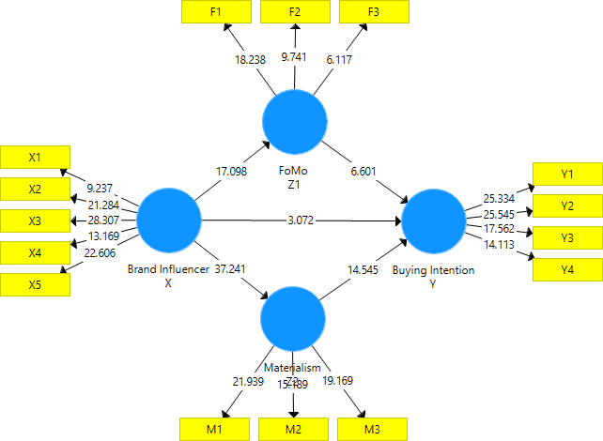
Jadi apabila hipotesis penelitian merupakan satu arah, maka Ho ditolak dan dapat disimpulkan bahwa variabel eksogen berpengaruh signifikan terhadap variabel endogen jika nilai P value < 0.05 dan t hitung >1.65. sedangkan apabila Ho tidak ditolak dan disimpulkan bahwa variabel eksogen tidak berpengaruh signifikan terhadap variabel endogen jika nilai P value >0.5 dan t hitung <1.65. Dari hasil uji signifikansi tersebut dapat diketahui juga arah hubungan pengaruh variabel eksogen terhadap variabel endogen, hal tersebut dapat diketahui melalui koefisien jalur di masing- masing jalur. Jika nilai koefisien dari jalur bertanda positif maka pengaruh variabel eksogen terhadap variabel endogen adalah searah, sedangkan apabila koefisien jalur bertanda negatif maka dapat dikatakan bahwa pengaruh variabel eksogen terhadap variabel endogen berlawanan arah. Hasil dari estimasi model menjadi acuan yang dilakukan untuk menguji hipotesis dalam penelitian saat ini dapat dilihat pada gambar berikut:

Gambar 4.6
Uji Hipotesis dengan teknik Bootstraping

51

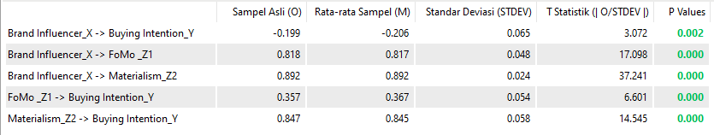

Gambar 4.7 Hasil Uji Hipotesis

Pengujian Pengaruh Tidak Langsung

Pada penelitian ini, FoMo dan Materialism menjadi variabel Intervening dalam hubungan pengaruh Brand Influencer terhadap Buying Intention. Untuk menguji pengaruh efek dari mediasi FoMo dan Materialism terhadap Buying Intention dapat dilakukan pengujian pengaruh tidak langsung dengan hipotesis pengujian sebagai berikut :
H0.2 : FoMo tidak dapat memediasi pengaruh Brand Influencer terhadap
Buying Intention.
H1.2 : FoMo memediasi pengaruh Brand Influencer terhadap Buying Intention
H0.2: Materialism tidak dapat memediasi pengaruh Brand Influencer terhadap BuyingIntention.
H1.3 : Materialism memediasi pengaruh Brand Influencer terhadap Buying Intention
Dengan nilai P value 5% maka Ho ditolak jika p value <0.05 dan Ho tidak ditolak apabilanilai p value >0.05.

52

Tabel 4.11 Hasil Pengaruh Tidak Langsung Model PLS Bootstrapping.

Path | Indirect Path Coefficient | T Statistic | P Value
Brand Influencer -  >FoMo -> Buying Intention | 0,292 | 17.098 | 0.000
Brand Influencer -  >Materialism -> Buying Intention | 0,756 | 37.241 | 0.000

Berdasarkan hasil pengujian hipotesis diatas, maka diperoleh hasil pengujian sebagai berikut:
- Jalur Brand Influencer -> FoMo -> Buying Intention.
Pada jalur tersebut menunjukkan hubungan pengaruh Brand Influencer melalui FoMo terhadap Buying Intention, nilai p value yang diperoleh adalah sebesar 0.000 dengan t statistik sebesar 17.098dan koefisien jalur sebesar 0.356. Karena nilai p value <0.05 dan nilai t statistik >1.65 dan koefisien jalur positif maka dapat disimpulkan bahwa Brand Influencer melalui Materialism berpengaruh terhadap Buying Intention. Jadi dengan adanya Brand Influencer melalui FoMo mampu membuat suatu brand meningkatkan Buying Intention dari pelanggan.
- Jalur Brand Influencer -> Materialism -> Buying Intention.
Pada jalur tersebut menunjukkan hubungan pengaruh Brand Influencer melalui Materialism terhadap Buying Intention, nilai p value yang diperoleh adalah sebesar 0.000 dengan t statistik sebesar 37.241. Karena nilai p value <0.05 dan nilai t statistik >1.65 dan koefisien jalur positif maka dapat disimpulkan bahwa Brand Influencer melalui Materialism berpengaruh terhadap Buying Intention. Jadi dengan adanya Brand Influencer melalui Materialism mampu membuat suatu brand meningkatkan Buying Intention dari pelanggan.

53

Pembahasan
- Pengaruh Brand Influencer Terhadap Buying Intention

Hipotesis 1 pada penelitian ini menyatakan bahwa Brand Influencer berpengaruh terhadap Buying Intention . Berdasarkan pada hasil analisis PLS pada penelitian ini, pada jalur yang menunjukkan bahwa hubungan antara pengaruh BrandInfluencer terhadap Buying Intention p value yang diperoleh adalah sebesar 0.002 dengan t statistik sebesar 3.072. Karena nilai p value <0.05 dan nilai t statistik >1.65 maka dapat disimpulkan bahwa Brand Influencer berpengaruh terhadap Buying Intention pada Optik Dian. Sehingga hipotesis H0.1 dalam penelitian ini ditolak, sedangkan hipotesis H0.1 diterima. Brand Influencer (X1) memiliki pengaruh negatif dan signifikan dalam minat beli pelanggan optik dian. Nilai pengaruh dari brand influencer yang diperoleh pada gambar 4.7 adalah - 0,199. Jika nilai brand influencer berkurang 1% maka minat beli berkurang 1% juga. Begitupun juga dengan sebaliknya. Hasil penelitian saat ini menunjukkan hubungan pengaruh signifikan antara Brand Influencer terhadap Buying Intention. Hasil penelitian ini berbanding sejalan dengan hasil penelitian yang dilakukan oleh (Brand, 2020) yang menjelaskan bahwa adanya hubungan signifikan antara brand influencer terhadap buying intention. Terkait dengan fenomena yang ada di optik dian, dengan adanya influencer yang memanfaatkan media digital sebagai sarana media promosi guna mengenalkan suatu produk kepada pelanggan. Hasil analisis pada penelitian ini juga didukung dengan adanya hasil analisis deskriptif yang menjelaskan bahwa adanya peranan brand influencer pada Optik Dian yang memanfaatkan media digital secara maksimal dengan melalui konten media instagram guna untuk mempromosikan suatu barang dan juga mengenalkan kepada pelanggan dengan tujuan guna meningkatkan minat beli para pelanggan pada brand Optik Dian, hal tersebut dapat menandakan bahwa Brand Influencer berpengaruh terhadap Buying Intention.

54

- Pengaruh Brand Influencer melalui FoMo terhadap Buying Intention

Hipotesis 2 pada penelitian saat ini menyatakan bahwa Brand Influencer melalui FoMo secara tidak langsung berpengaruh terhadap Buying Intention. Berdasarkan pada hasil analisis PLS dalam penelitian ini, di jalur yang menunjukkan hubungan antara Brand Influencer melalui FoMo secara tidak langsung berpengaruh terhadap Buying Intention, signifikansi pada nilai p value yang diperoleh adalah sebesar 0.000 dengan t statistik 17.098 . Oleh karena nilai p value <0.05 dan nilai t statistik >1.65 yang mana hal ini berarti FoMo atau Z1 memediasi pengaruh Brand Influencer X1 terhadap Buying Intention seseorang. Sehingga hipotesis H0.2 dalam penelitian ini ditolak, sedangkan hipotesis H1.2 diterima. Maka dapat disimpulkan bahwa dengan adanya Brand Influencer melalui FoMo secara tidak langsung berpengaruh terhadap Buying Intention pada Optik Dian. Di era digitalisasi perkembangan sebuah media sosial sangat tinggi, dimana hal ini juga mempengaruhi terhadap socialty life masyarakat. Para pelanggan optik dian juga mengalami hal tersebut dimana ketika mereka akan tertinggal berita atau informasi terbaru seputar optik dian maka timbulah perasaan kekhawatiran atau yang biasa disebut dengan FoMo. Pada pelanggan optik dian merasakan kekhawatiran ketika akan tertinggal berita informasi ataupun promo-promo yang sudah di informankan oleh para influencer optik dian sehingga hal ini berpengaruh terhadap minat beli pada optik dian juga tinggi dan hasilnya sama dengan penemuan dalam penelitian. Hasil penelitian saat ini menunjukkan hubungan pengaruh signifikan antara Brand Influencer melalui FoMo secara tidak langsung berpengaruh terhadap Buying Intention. Hasil penelitian ini berbanding sejalan dengan hasil penelitian yang dilakukan oleh (Korea et al., 2021) yang menjelaskan bahwa terdapat pengaruh signifikan antara Brand Influencer melalui FoMo terhadap Buying Intention pada Optik Dian.Hasil analisis tersebut didukung dengan adanya hasil analisis deskriptif yang menjelaskan bahwa selama optik dian menggunakan jasa influencer maka didapatkannya perasaan kekhawatiran, kecemasan akan takut tertinggal berita atau informasi dari optik dian pada para pelanggan. Dengan adanya fenomena tersebut Brand Influencer melalui FoMo berpengaruh terhadap Buying Intention.

55

- Pengaruh Brand Influencer melalui Materialism terhadap Buying Intention
Hipotesis 3 pada penelitian saat ini menyatakan bahwa Brand Influencer melalui Materialism secara tidak langsung terhadap Buying Intention. Berdasarkan hasil analisis PLS dalam penelitian ini, di jalur yang menunjukkan hubungan antara Brand Influencer melalui Materialism terhadap Buying Intention, nilai p value yang diperoleh adalah sebesar 0.000 dengan t statistik 37.241. Oleh karena nilai dari p value <0.05 dan nilai t statistik >1.65 Oleh karena nilai p value <0.05 dan nilai t statistik >1.65 yang mana hal ini berarti Materialism atau Z2 memediasi pengaruh Brand Influencer X1 terhadap Buying Intention seseorang. Sehingga hipotesis H0.3 dalam penelitian ini ditolak, sedangkan hipotesis H1.3 diterima. Maka dapat disimpulkan bahwa Brand Influencer melalui Materialism secara tidak langsung berpengaruh terhadap Buying Intention. Dimana dengan adanya variabel mediasi Materialism ini maka seseorang tentu tidak ingin menjadikan dirinya mempunyai citra “materialistis” akan suatu produk, tetapi dengan adanya Brand Influencer pada Optik Dian maka hal ini dapat mempengaruhi seseorang yang mana justru melihat suatu benda atau produk pada optik dian dengan rasa kepemilikan atau simbolik dengan lebih mengutamakan kepentingan dari sebuah produk itu sendiri. Hasil analisis tersebut didukung dengan adanya hasil analisis deskriptif yang menjelaskan bahwa para pelanggan optik dian memiliki rasa materialis tinggi terhadap apa yang mereka inginkan. Menurut (Unud, 2018) Dalam individu materialis, saat membeli barang memungkinkan individu memperoleh keunggulan sosial. Hasil penelitian saat ini menunjukkan hubungan pengaruh signifikan antara Brand Influencer melalui Materialism tehadap Buying Intention. Hasil penelitian ini berbanding sejalan dengan hasil penelitian yang dilakukan oleh (Unud, 2018) yang menjelaskan bahwa Brand Influencer melalui Materialism memiliki hubungan signifikan dengan Buying Intention.

56

BAB 5 KESIMPULAN DAN SARAN

Kesimpulan Hasil Penelitian
Berdasarkan temuan penelitian, penulis dapat menyimpulkan beberapa ide :
    - Dengan adanya adanya peranan brand influencer pada Optik Dian yang memanfaatkan media digital secara maksimal dengan melalui konten media instagram guna untuk mempromosikan suatu barang dan juga mengenalkan kepada masyarakat dengan tujuan guna meningkatkan minat beli para pelanggan pada brand Optik Dian, hal tersebut dapat menandakan bahwa Brand Influencer berpengaruh terhadap Buying Intention.
    - Dengan adanya FoMo sebagai variabel mediasi antara Brand Influencer terhadap Buying intention. Optik Dian saat menggunakan jasa influencer maka timbul perasaan kekhawatiran, kecemasan akan takut tertinggal berita atau informasi terbaru dari optik dian dibenak para pelanggan. Dengan adanya fenomena tersebut menandakan bahwa Brand Influencer melalui FoMo berpengaruh terhadap Buying Intention.
    - Dengan adanya Materialism sebagai variabel mediasi antara Brand Influencer terhadap Buying intention dengan adanya hasil analisis deskriptif yang menjelaskan bahwa para pelanggan optik dian memiliki rasa materialis tinggi terhadap apa yang mereka inginkan. Menurut (Unud, 2018) Dalam individu materialis, saat membeli barang memungkinkan individu memperoleh keunggulan sosial. Dimana para pelanggan dari Optik Dianjuga memiliki rasa materialism yang tinggi terhadap rasa ingin memiliki produk dari optik dian dengan mementingkan status sosial. Hal tersebut menandakan bahwa Brand Influencer melalui Materialism berpengaruh terhadap Buying Intention.

57

Saran Penelitian
Dari hasil penelitian saat ini peneliti akan menyampaikan beberapa saran yaitu sebagai berikut:

Bagi Optik Dian :

    - Diharapkan Optik Dian dapat terus mengembangkan konten Instagram Optik Dian dan mampu mengikuti perkembangan pada masa kini yang terus berkembang sehingga dapat terus terkini dan meningkatkan penjualan serta kualitas produk optik pada waktu yang akan datang.

    - Diharapkan Optik Dian terus mengambangkan inovasi terhadap produknya agar terus mendapatkan reputasi yang baik pada benak konsumen dan menarik minat beli para konsumen.

    - Diharapkan Optik Dian terus menjaga hubungan dengan pelanggan yang baik utamanya yang berdomisili, dengan menciptakan kreativitas seperti contoh adanya pemberian member kepada para pelanggan agar tetap menjadi pelanggan setia pada Optik Dian.

Saran Bagi Peneliti Selanjutnya:

- Diharapkan peneliti selanjutnya mampu mengembangkan penelitian ini dengan melakukan penelitian pada Brand Influencer melalui FoMo serta Materialism maupun variabel lainnya yag mampu mempengaruhi Buying Intention.

- Diharapkannya peneliti selanjutnya menjadikan penelitian ini sebagai bahan acuan dan sebagai refrensi yang berkaitan dengan pembahasan topik dalam proses perkuliahan.

- Penelitian selanjutnya diharapkan dapat dilakukan dengan objek penelitian yang lebih besar, seperti dapat dilakukan pada Optik Dian

58

maupun Optik lainnya yang lebih berkembang.

59

DAFTAR PUSTAKA

Aisafitri, L., & Yusriyah, K. (2021). KECANDUAN MEDIA SOSIAL (FoMO) PADAGENERASI MILENIAL. JurnalAudience, 4(01),
86–106. https://doi.org/10.33633/ja.v4i01.4249
Amalia, A. C., & Putri, G. S. (2019). Analisa Pengaruh Influencer Social Media Terhadap Keputusan Pembelian Konsumen Generasi Z di Kota Surabaya. 20(September), 51–59.
Ariati, R. A., & Pratama, M. P. (2020). Pengaruh Fashion Consciousness, Materialism, dan Lifestyle terhadap Intention to Purchase Counterfeit Product dengan Consumer Attitude toward Countereit Product sebagai Variabel Intervening. Jurnal Ilmiah Mahasiswa Manajemen, Bisnis Dan Akuntansi (JIMMBA), 2(3), 358–375.
https://doi.org/10.32639/jimmba.v2i3.485
Brand, K. A. (2020). Journal of Industrial Engineering & Management Research (JIEMAR ).01(Juni), 2018–2021.
Cahyaningsih, F., & Handoyo, E. (2019). Pengaruh Perbandingan Sosial , Perhatian , Dukungan Emosional , Dan Stimulasi Positif Terhadap Minat Kewirausahaan. I(2), 207–214.
Cam, T., Dinh, T., & Lee, Y. (2021). “ I want to be as trendy as influencers ” – how “ fear of missing out ” leads to buying intention for products endorsed by social media influencers. https://doi.org/10.1108/JRIM-04-2021-0127
Carissa, T., & Aruman, A. E. (2019). Pengaruh Sales Promotion Dan Influencer Marketing Terhadap Minat Membeli Dalam Mobile Legends. LONTAR: Jurnal Ilmu Komunikasi, 7(2), 45–55.
Christy, C. C. (2022). FoMo di media sosial dan e-WoM : pertimbangan berbelanja daring pada marketplace. Jurnal Studi Komunikasi (Indonesian Journal of Communications Studies), 6(1), 331–357.
https://doi.org/10.25139/jsk.v6i1.3742
Dewi, A. E., Noviekayati, I., & Rina, A. P. (2020). Social Comparison dan Kecenderungan Body Dissatisfaction Pada Wanita Dewasa Awal Pengguna Instagram. SUKMA : Jurnal Penelitian Psikologi, 1(2),173–180.http://jurnal.untag- sby.ac.id/index.php/sukma/article/view/4467

59

Dinh, T. C. T., & Lee, Y. (2021). “I want to be as trendy as influencers” – how “fear of missing out” leads to buying intention for products endorsed by social media influencers. Journal of Research in Interactive Marketing. https://doi.org/10.1108/JRIM-04-2021-0127
Ephemeral, P., Dan, C., Purchase, E. T., Mettan, S. V., & Sancoko,
A. H. (2020). Kata Kunci : ephemeral content, e-WOM, millennial, minat beli. 86–110.
Handayati, R., Mahmudah, H., & Lamongan, U. I. (2020). Product Terhadap Keputusan Pembelian Konsumen Pada. 447–459.
Ilmu, J., & Universitas, M. (2019). PENGARUH PERSONAL SELLING TERHADAP KEPUTUSAN. 5(2), 183–195.
Influencer, P. K., Media, D. A. N., Terhadap, S., Beli, M.,
Tokopedia, D. I., Liana, M. M. E.I., Purba, D. R., & Nommensen, U. H. (2021). No Title. 6(4), 143–149.
Korea, R., Cam, T., & Dinh, T. (2021). produk yang didukung oleh sosial influencer media. https://doi.org/10.1108/JRIM-04- 2021-0127
Lengkawati, S. A. (2021). 33 | P a g e 34 | P a g e. Pengaruh Influencer Marketing Terhadap Keputusan Pembelian (Studi Pada Elzatta Hijab Garut), 18(1), 33–38.
Maulana, I., Manulang, J. M. br., & Salsabila, O. (2020). Pengaruh Social Media Influencer Terhadap Perilaku Konsumtif di Era Ekonomi Digital. Majalah Ilmiah Bijak, 17(1), 28– 34. https://doi.org/10.31334/bijak.v17i1.823
Media, D. A. N., Terhadap, S., Pembelian, M., Manajemen, M., Mulia, U. B., Lodan, J., No, R., & Utara, P. J. (2020). PENGARUH KREDIBILITAS INFLUENCER , NOMINAL HARGA ,. 13(1), 83–90.
Onggono, J. N. (2021). Pengaruh Social Media Addiction terhadap Depresi dengan Social Comparison Sebagai Variabel Moderator pada Pengguna Instagram. 5(1), 1–10.
Program, M., & Pinang, P. (2021). Analisis Pengaruh Brand Image
, Vanity Seeking Dan Materialism Terhadap Minat Beli Ulang Jasa Kecantikan ( Studi Kasus Pada Kimly Aesthetic Clinic Di Pangkalpinang ). 8(2), 59–65.
Putri, L. S., Purnama, D. H., & Idi, A. (2019). Gaya hidup mahasiswa pengidap Fear of missing out di kota palembang. Jurnal Masyarakat & Budaya, 21(2), 129–148. https://jmb.lipi.go.id/jmb/article/view/867

60

Putu, N., Budi, E., Utami, S., & Astri, P. (2020). ENDORSMENT SEBAGAI TREND MEDIAPEMASARAN. 3(1), 310–317.
Sari, I. A. W. P., & Suarya, L. M. S. (2018). HUBUNGAN ANTARA SOCIALCOMPARISON DAN HARGA DIRI TERHADAP CITRA TUBUH PADA REMAJA
PEREMPUAN Ida Ayu Wika Permata Sari dan Luh Made Karisma Sukmayanti Suarya.
Jurnal Psikologi Ilmiah, 5(2), 265–277.
Septianningsih, R., Sakti, P., Psikologi, F., Teknologi, U., Psikologi, F., & Teknologi, U. (2021). 1 2 1* 2. 4(1).
Sugianto Putri, C. (2018). Pengaruh Media Sosial Terhadap Keputusan Pembelian Konsumen Cherie Melalui Minat Beli. PERFORMA: Jurnal Manajemen Dan Start-Up Bisnis, 1(5), 594–603.
Tambunan, M. A., & Indriani, F. (2017). DAMPAK MATERIALISM VALUE DAN INFORMASI PRODUK TERHADAP MINAT BELI PRODUK DONASI. 6(2009), 1–9.
Unud, E. M. (2018). PENGARUH KECANDUAN INTERNET DAN MATERIALISMETERHADAP PERILAKU PEMBELIAN
KOMPULSIF ONLINEKurnianingtias Wulandari Fakultas Ekonomi dan Bisnis Universitas Udayana , Bali – Indonesia Globalisasi membawa banyak perubahan pada cara transaksi dan kegiatan dun. 7(2), 1021–1049.
Utami, P. D., & Aviani, Y. I. (2021). HUBUNGAN ANTARA REGULASI DIRI DENGANFEAR OF MISSING OUT (Fomo) Remaja
Pengguna Instagram. Jurnal Pendidkan Tambusai Universitas Negeri Padang, 5(1), 177–185. http://fppsi.um.ac.id/wp- content/uploads/2019/07/Danan-Satriyo.pdf
Wahono, H. K., & Pertiwi, D. (2020). Pengaruh Financial Literacy, Materialism, CompulsiveBuying Terhadap Propensity To Indebtedness. International Journal of Financial and Investment Studies (IJFIS), 1(1), 1–14. https://doi.org/10.9744/ijfis.1.1.1-14

61

(Halaman ini sengaja dikosongkan)

62

LAMPIRAN

Lampiran 1

Identitas Responden

Responden | Gender | Usia
1 | Perempuan | 21 - 30 Th
2 | Laki-Laki | 21 - 30 Th
3 | Perempuan | 21 - 30 Th
4 | Perempuan | 21 - 30 Th
5 | Perempuan | 21 - 30 Th
6 | Perempuan | 21 - 30 Th
7 | Laki-Laki | 21 - 30 Th
8 | Perempuan | 21 - 30 Th
9 | Perempuan | 21 - 30 Th
10 | Perempuan | 21 - 30 Th
11 | Perempuan | 31 - 40 Th
12 | Perempuan | 21 - 30 Th
13 | Perempuan | 21 - 30 Th
14 | Laki-Laki | 21 - 30 Th
15 | Perempuan | < 20 Th
16 | Perempuan | 21 - 30 Th
17 | Perempuan | 21 - 30 Th
18 | Laki-Laki | 21 - 30 Th
19 | Perempuan | 21 - 30 Th
20 | Perempuan | < 20 Th
21 | Laki-Laki | 21 - 30 Th
22 | Laki-Laki | 21 - 30 Th
23 | Perempuan | 21 - 30 Th
24 | Perempuan | 21 - 30 Th
25 | Perempuan | 21 - 30 Th
26 | Perempuan | 21 - 30 Th
27 | Perempuan | 21 - 30 Th

63

28 | Perempuan | 21 - 30 Th
29 | Perempuan | 31 - 40 Th
30 | Perempuan | < 20 Th
31 | Perempuan | 21 - 30 Th
32 | Perempuan | 21 - 30 Th
33 | Perempuan | 21 - 30 Th
34 | Perempuan | 21 - 30 Th
35 | Laki-Laki | 21 - 30 Th
36 | Perempuan | 21 - 30 Th
37 | Laki-Laki | 21 - 30 Th
38 | Perempuan | 21 - 30 Th
39 | Perempuan | 21 - 30 Th
40 | Perempuan | 21 - 30 Th
41 | Perempuan | 21 - 30 Th
42 | Perempuan | 21 - 30 Th
43 | Perempuan | 21 - 30 Th
44 | Perempuan | 21 - 30 Th
45 | Perempuan | < 20 Th
46 | Perempuan | 21 - 30 Th
47 | Perempuan | 21 - 30 Th
48 | Laki-Laki | 21 - 30 Th
49 | Perempuan | 21 - 30 Th
50 | Laki-Laki | 21 - 30 Th
51 | Perempuan | 21 - 30 Th
52 | Perempuan | 21 - 30 Th
53 | Laki-Laki | 21 - 30 Th
54 | Perempuan | 21 - 30 Th
55 | Perempuan | 21 - 30 Th
56 | Perempuan | 21 - 30 Th
57 | Perempuan | 21 - 30 Th
58 | Perempuan | < 20 Th

64

59 | Perempuan | 21 - 30 Th
60 | Perempuan | 21 - 30 Th
61 | Perempuan | < 20 Th
62 | Perempuan | 21 - 30 Th
63 | Perempuan | < 20 Th
64 | Perempuan | 21 - 30 Th
65 | Perempuan | 21 - 30 Th
66 | Perempuan | 21 - 30 Th
67 | Perempuan | 21 - 30 Th
68 | Perempuan | 21 - 30 Th
69 | Perempuan | 21 - 30 Th
70 | Laki-Laki | 21 - 30 Th
71 | Perempuan | 21 - 30 Th
72 | Perempuan | 21 - 30 Th
73 | Perempuan | 21 - 30 Th
74 | Perempuan | < 20 Th
75 | Perempuan | < 20 Th
76 | Perempuan | 21 - 30 Th
77 | Perempuan | 21 - 30 Th
78 | Perempuan | 21 - 30 Th
79 | Laki-Laki | 21 - 30 Th
80 | Perempuan | 21 - 30 Th
81 | Perempuan | 21 - 30 Th
82 | Laki-Laki | 21 - 30 Th
83 | Laki-Laki | 21 - 30 Th
84 | Laki-Laki | 21 - 30 Th
85 | Perempuan | 21 - 30 Th
86 | Perempuan | < 20 Th
87 | Perempuan | < 20 Th
88 | Perempuan | 21 - 30 Th
89 | Perempuan | 21 - 30 Th

65

90 | Perempuan | 21 - 30 Th
91 | Laki-Laki | < 20 Th
92 | Laki-Laki | < 20 Th
93 | Laki-Laki | < 20 Th
94 | Laki-Laki | 21 - 30 Th
95 | Perempuan | < 20 Th
96 | Laki-Laki | 21 - 30 Th
97 | Laki-Laki | < 20 Th
98 | Laki-Laki | < 20 Th
99 | Laki-Laki | < 20 Th
100 | Laki-Laki | < 20 Th

66

(Halaman ini sengaja dikosongkan)

67

Lampiran 2

Distribusi Jawaban Responden Pada Brand Influencer (X1)

Responden | X1 | X2 | X3 | X4 | X5
1 | 5 | 5 | 5 | 5 | 5
2 | 5 | 5 | 3 | 4 | 4
3 | 5 | 4 | 3 | 2 | 2
4 | 5 | 5 | 5 | 4 | 5
5 | 4 | 3 | 4 | 5 | 5
6 | 5 | 4 | 5 | 2 | 4
7 | 5 | 5 | 3 | 3 | 5
8 | 5 | 4 | 4 | 3 | 5
9 | 5 | 3 | 4 | 5 | 3
10 | 4 | 4 | 3 | 3 | 5
11 | 3 | 3 | 3 | 3 | 3
12 | 4 | 3 | 4 | 4 | 4
13 | 4 | 4 | 4 | 4 | 4
14 | 4 | 3 | 3 | 4 | 4
15 | 5 | 4 | 4 | 4 | 4
16 | 5 | 4 | 5 | 5 | 5
17 | 5 | 3 | 3 | 4 | 4
18 | 5 | 5 | 5 | 5 | 5
19 | 4 | 5 | 5 | 4 | 5
20 | 5 | 3 | 4 | 4 | 5
21 | 4 | 4 | 4 | 3 | 4
22 | 4 | 3 | 3 | 3 | 3
23 | 3 | 4 | 4 | 4 | 4
24 | 4 | 4 | 3 | 3 | 3
25 | 5 | 5 | 5 | 5 | 5
26 | 5 | 5 | 4 | 5 | 5
27 | 4 | 2 | 1 | 2 | 1
28 | 4 | 4 | 4 | 3 | 4
29 | 3 | 3 | 2 | 2 | 3
30 | 5 | 4 | 5 | 3 | 4
31 | 4 | 3 | 3 | 3 | 3
32 | 3 | 3 | 4 | 4 | 3
33 | 5 | 5 | 5 | 5 | 5
34 | 5 | 4 | 4 | 3 | 4
35 | 5 | 5 | 5 | 3 | 4
36 | 3 | 3 | 3 | 3 | 3

68

37 | 5 | 5 | 5 | 5 | 5
38 | 5 | 3 | 3 | 3 | 3
39 | 4 | 3 | 3 | 5 | 4
40 | 4 | 4 | 4 | 4 | 2
41 | 4 | 3 | 3 | 1 | 3
42 | 4 | 4 | 4 | 3 | 5
43 | 5 | 5 | 5 | 5 | 5
44 | 5 | 5 | 5 | 5 | 5
45 | 5 | 5 | 4 | 5 | 5
46 | 5 | 5 | 5 | 5 | 5
47 | 4 | 3 | 3 | 3 | 4
48 | 5 | 4 | 5 | 3 | 4
49 | 4 | 4 | 4 | 4 | 4
50 | 5 | 4 | 4 | 4 | 5
51 | 5 | 3 | 5 | 3 | 5
52 | 3 | 3 | 3 | 3 | 3
53 | 5 | 3 | 5 | 4 | 4
54 | 5 | 4 | 4 | 3 | 4
55 | 5 | 5 | 5 | 4 | 5
56 | 5 | 5 | 5 | 5 | 5
57 | 4 | 3 | 4 | 4 | 4
58 | 5 | 4 | 4 | 1 | 5
59 | 5 | 5 | 4 | 5 | 5
60 | 5 | 5 | 5 | 5 | 4
61 | 4 | 4 | 4 | 3 | 3
62 | 4 | 3 | 4 | 3 | 4
63 | 1 | 1 | 1 | 1 | 1
64 | 4 | 3 | 3 | 3 | 4
65 | 5 | 3 | 4 | 3 | 3
66 | 3 | 4 | 5 | 4 | 5
67 | 4 | 3 | 3 | 3 | 3
68 | 3 | 3 | 4 | 3 | 4
69 | 5 | 3 | 5 | 5 | 3
70 | 5 | 5 | 5 | 5 | 5
71 | 5 | 4 | 4 | 4 | 4
72 | 3 | 3 | 3 | 3 | 3
73 | 4 | 3 | 4 | 4 | 3
74 | 2 | 1 | 1 | 3 | 1
75 | 4 | 4 | 4 | 3 | 4
76 | 3 | 4 | 5 | 4 | 5
77 | 5 | 3 | 4 | 4 | 4
78 | 5 | 4 | 4 | 4 | 5
79 | 5 | 5 | 5 | 2 | 5

69

80 | 5 | 5 | 5 | 4 | 4
81 | 4 | 4 | 4 | 4 | 4
82 | 3 | 2 | 3 | 1 | 1
83 | 5 | 5 | 5 | 3 | 3
84 | 3 | 3 | 4 | 2 | 3
85 | 4 | 3 | 4 | 3 | 4
86 | 5 | 5 | 5 | 5 | 5
87 | 4 | 3 | 3 | 3 | 3
88 | 5 | 5 | 5 | 4 | 4
89 | 5 | 5 | 5 | 5 | 5
90 | 5 | 5 | 3 | 3 | 3
91 | 5 | 5 | 5 | 3 | 3
92 | 3 | 4 | 3 | 4 | 5
93 | 5 | 5 | 5 | 5 | 5
94 | 5 | 5 | 4 | 4 | 4
95 | 5 | 4 | 4 | 3 | 3
96 | 5 | 5 | 5 | 5 | 5
97 | 3 | 5 | 4 | 3 | 5
98 | 4 | 3 | 4 | 5 | 4
99 | 5 | 3 | 3 | 3 | 2
100 | 4 | 4 | 4 | 4 | 4

70

Distribusi Jawaban Responden Pada FoMo (Z1)

Responden | F1 | F2 | F3
1 | 5 | 5 | 4
2 | 3 | 5 | 3
3 | 3 | 5 | 3
4 | 3 | 5 | 5
5 | 5 | 4 | 5
6 | 4 | 5 | 4
7 | 4 | 5 | 5
8 | 3 | 5 | 5
9 | 3 | 5 | 4
10 | 3 | 4 | 3
11 | 3 | 3 | 3
12 | 3 | 4 | 4
13 | 4 | 4 | 4
14 | 4 | 4 | 3
15 | 4 | 5 | 4
16 | 3 | 5 | 5
17 | 5 | 5 | 4
18 | 5 | 5 | 5
19 | 5 | 4 | 4
20 | 4 | 5 | 4
21 | 4 | 4 | 4
22 | 3 | 4 | 4
23 | 2 | 3 | 4
24 | 5 | 4 | 4
25 | 3 | 5 | 5
26 | 5 | 5 | 5
27 | 1 | 4 | 3
28 | 5 | 4 | 4
29 | 3 | 3 | 3
30 | 4 | 5 | 5
31 | 4 | 4 | 4
32 | 3 | 3 | 4
33 | 5 | 5 | 5
34 | 3 | 5 | 4
35 | 4 | 5 | 5
36 | 3 | 3 | 3
37 | 5 | 5 | 5
38 | 4 | 5 | 4
39 | 3 | 4 | 3

71

40 | 4 | 4 | 4
41 | 3 | 4 | 3
42 | 3 | 4 | 4
43 | 5 | 5 | 5
44 | 5 | 5 | 5
45 | 5 | 5 | 5
46 | 5 | 5 | 4
47 | 3 | 4 | 3
48 | 3 | 5 | 4
49 | 4 | 4 | 4
50 | 3 | 5 | 5
51 | 3 | 5 | 3
52 | 3 | 3 | 5
53 | 3 | 5 | 4
54 | 4 | 5 | 5
55 | 3 | 5 | 5
56 | 4 | 5 | 5
57 | 4 | 4 | 5
58 | 2 | 5 | 5
59 | 4 | 5 | 3
60 | 4 | 5 | 4
61 | 3 | 4 | 4
62 | 4 | 4 | 4
63 | 1 | 1 | 5
64 | 4 | 4 | 4
65 | 4 | 5 | 5
66 | 5 | 3 | 4
67 | 3 | 4 | 3
68 | 4 | 3 | 5
69 | 3 | 5 | 3
70 | 5 | 5 | 5
71 | 3 | 5 | 5
72 | 3 | 3 | 4
73 | 4 | 4 | 4
74 | 1 | 2 | 1
75 | 4 | 4 | 4
76 | 5 | 3 | 4
77 | 4 | 5 | 4
78 | 3 | 5 | 5
79 | 3 | 5 | 5
80 | 5 | 5 | 5
81 | 4 | 4 | 4

72

82 | 3 | 5 | 5
83 | 3 | 3 | 4
84 | 3 | 4 | 4
85 | 5 | 5 | 5
86 | 3 | 4 | 4
87 | 4 | 5 | 5
88 | 5 | 5 | 5
89 | 3 | 5 | 4
90 | 2 | 5 | 5
91 | 3 | 3 | 4
92 | 5 | 5 | 5
93 | 2 | 5 | 3
94 | 4 | 5 | 4
95 | 4 | 5 | 5
96 | 4 | 3 | 5
97 | 5 | 4 | 5
98 | 4 | 5 | 4
99 | 4 | 4 | 4
100 | 3 | 5 | 5

73

(Halaman ini sengaja dikosongkan)

74

Distribusi Jawaban Responden Pada Variabel Materialism (Z2)

Responden | M1 | M2 | M3
1 | 5 | 3 | 5
2 | 4 | 4 | 4
3 | 2 | 3 | 2
4 | 4 | 4 | 5
5 | 5 | 5 | 5
6 | 2 | 5 | 4
7 | 3 | 3 | 5
8 | 3 | 4 | 5
9 | 5 | 4 | 3
10 | 3 | 3 | 5
11 | 3 | 3 | 3
12 | 4 | 4 | 4
13 | 4 | 4 | 4
14 | 4 | 4 | 4
15 | 4 | 3 | 4
16 | 5 | 3 | 5
17 | 4 | 3 | 4
18 | 5 | 5 | 5
19 | 4 | 5 | 5
20 | 4 | 3 | 5
21 | 3 | 4 | 4
22 | 3 | 3 | 3
23 | 4 | 3 | 4
24 | 3 | 4 | 3
25 | 5 | 3 | 5
26 | 5 | 4 | 5
27 | 2 | 1 | 1
28 | 3 | 4 | 4
29 | 2 | 2 | 3
30 | 3 | 4 | 4
31 | 3 | 3 | 3
32 | 4 | 3 | 3
33 | 5 | 5 | 5
34 | 3 | 2 | 4
35 | 3 | 3 | 4
36 | 3 | 3 | 3
37 | 5 | 5 | 5
38 | 3 | 3 | 3
39 | 5 | 3 | 4

75

40 | 4 | 4 | 2
41 | 1 | 3 | 3
42 | 3 | 4 | 5
43 | 5 | 4 | 5
44 | 5 | 5 | 5
45 | 5 | 4 | 5
46 | 5 | 5 | 5
47 | 3 | 3 | 4
48 | 3 | 3 | 4
49 | 4 | 4 | 4
50 | 4 | 3 | 5
51 | 3 | 3 | 5
52 | 3 | 3 | 3
53 | 4 | 3 | 4
54 | 3 | 4 | 4
55 | 4 | 4 | 5
56 | 5 | 4 | 5
57 | 4 | 4 | 4
58 | 1 | 3 | 5
59 | 5 | 4 | 5
60 | 5 | 4 | 4
61 | 3 | 3 | 3
62 | 3 | 4 | 4
63 | 1 | 1 | 1
64 | 3 | 3 | 4
65 | 3 | 3 | 3
66 | 4 | 5 | 5
67 | 3 | 4 | 3
68 | 3 | 4 | 4
69 | 5 | 3 | 3
70 | 5 | 5 | 5
71 | 4 | 3 | 4
72 | 3 | 3 | 3
73 | 4 | 3 | 3
74 | 3 | 1 | 1
75 | 3 | 4 | 4
76 | 4 | 4 | 5
77 | 4 | 4 | 4
78 | 4 | 3 | 5
79 | 2 | 3 | 5
80 | 4 | 5 | 4
81 | 4 | 4 | 4

76

82 | 1 | 4 | 1
83 | 3 | 5 | 3
84 | 2 | 3 | 3
85 | 3 | 3 | 4
86 | 5 | 5 | 5
87 | 3 | 3 | 3
88 | 4 | 4 | 4
89 | 5 | 5 | 5
90 | 3 | 3 | 3
91 | 3 | 3 | 3
92 | 4 | 4 | 5
93 | 5 | 5 | 5
94 | 4 | 2 | 4
95 | 3 | 4 | 3
96 | 5 | 4 | 5
97 | 3 | 2 | 5
98 | 5 | 4 | 4
99 | 3 | 3 | 2
100 | 4 | 4 | 4

77

Distribusi Jawaban Responden Pada Variabel Buying Intention (Y)

Responden | Y1 | Y2 | Y3 | Y4
1 | 5 | 3 | 5 | 5
2 | 3 | 4 | 4 | 3
3 | 3 | 3 | 2 | 3
4 | 3 | 4 | 4 | 5
5 | 5 | 5 | 5 | 4
6 | 4 | 5 | 2 | 5
7 | 4 | 3 | 3 | 3
8 | 3 | 4 | 3 | 4
9 | 3 | 4 | 5 | 4
10 | 3 | 3 | 3 | 3
11 | 3 | 3 | 3 | 3
12 | 3 | 4 | 4 | 4
13 | 4 | 4 | 4 | 4
14 | 4 | 4 | 4 | 3
15 | 4 | 3 | 4 | 4
16 | 3 | 3 | 5 | 5
17 | 5 | 3 | 4 | 3
18 | 5 | 5 | 5 | 5
19 | 5 | 5 | 4 | 5
20 | 4 | 3 | 4 | 4
21 | 4 | 4 | 3 | 4
22 | 3 | 3 | 3 | 3
23 | 2 | 3 | 4 | 4
24 | 5 | 4 | 3 | 3
25 | 3 | 3 | 5 | 5
26 | 5 | 4 | 5 | 4
27 | 1 | 1 | 2 | 1
28 | 5 | 4 | 3 | 4
29 | 3 | 2 | 2 | 2
30 | 4 | 4 | 3 | 5
31 | 4 | 3 | 3 | 3
32 | 3 | 3 | 4 | 4
33 | 5 | 5 | 5 | 5
34 | 3 | 2 | 3 | 4
35 | 4 | 3 | 3 | 5
36 | 3 | 3 | 3 | 3
37 | 5 | 5 | 5 | 5

78

38 | 4 | 3 | 3 | 3
39 | 3 | 3 | 5 | 3
40 | 4 | 4 | 4 | 4
41 | 3 | 3 | 1 | 3
42 | 3 | 4 | 3 | 4
43 | 5 | 4 | 5 | 5
44 | 5 | 5 | 5 | 5
45 | 5 | 4 | 5 | 4
46 | 5 | 5 | 5 | 5
47 | 3 | 3 | 3 | 3
48 | 3 | 3 | 3 | 5
49 | 4 | 4 | 4 | 4
50 | 3 | 3 | 4 | 4
51 | 3 | 3 | 3 | 5
52 | 3 | 3 | 3 | 3
53 | 3 | 3 | 4 | 5
54 | 4 | 4 | 3 | 4
55 | 3 | 4 | 4 | 5
56 | 4 | 4 | 5 | 5
57 | 4 | 4 | 4 | 4
58 | 2 | 3 | 1 | 4
59 | 4 | 4 | 5 | 4
60 | 4 | 4 | 5 | 5
61 | 3 | 3 | 3 | 4
62 | 4 | 4 | 3 | 4
63 | 1 | 1 | 1 | 1
64 | 4 | 3 | 3 | 3
65 | 4 | 3 | 3 | 4
66 | 5 | 5 | 4 | 5
67 | 3 | 4 | 3 | 3
68 | 4 | 4 | 3 | 4
69 | 3 | 3 | 5 | 5
70 | 5 | 5 | 5 | 5
71 | 3 | 3 | 4 | 4
72 | 3 | 3 | 3 | 3
73 | 4 | 3 | 4 | 4
74 | 1 | 1 | 3 | 1
75 | 4 | 4 | 3 | 4
76 | 5 | 4 | 4 | 5
77 | 4 | 4 | 4 | 4

79

78 | 3 | 3 | 4 | 4
79 | 3 | 3 | 2 | 5
80 | 5 | 5 | 4 | 5
81 | 4 | 4 | 4 | 4
82 | 3 | 4 | 1 | 3
83 | 3 | 5 | 3 | 5
84 | 3 | 3 | 2 | 4
85 | 3 | 3 | 3 | 4
86 | 5 | 5 | 5 | 5
87 | 3 | 3 | 3 | 3
88 | 4 | 4 | 4 | 5
89 | 5 | 5 | 5 | 5
90 | 3 | 3 | 3 | 3
91 | 2 | 3 | 3 | 5
92 | 3 | 4 | 4 | 3
93 | 5 | 5 | 5 | 5
94 | 2 | 2 | 4 | 4
95 | 4 | 4 | 3 | 4
96 | 4 | 4 | 5 | 5
97 | 4 | 2 | 3 | 4
98 | 5 | 4 | 5 | 4
99 | 4 | 3 | 3 | 3
100 | 4 | 4 | 4 | 4

80

BIODATA PENULIS
Belia Natasyafira Ananta merupakan nama lengkap penulis dan memilki nama panggilan Belia Penulis telah menempuh pendidikan formal di SMAN 1 Manyar Gresik. Pada tahun 2018 penulis diterima diDeparteman Manajemen Universitas InternasionalSemen Indonesia melalu alur reguler. Selama masa perkuliahan, penulis aktif dalam organisasi dan penelitian. Tahun 2019-2021 peneliti bergabung dengan UISI Ambassador. Dalam kepanitiaan, peneliti pernah menjadi Penanggung Jawab outbound manajemen angkatan 6,
koordinator divisi sponsorship event tahunan prodi manajemen dan pada uisi ambassador . Penulis juga pernah menjadi Puteri Kampus Indonesia pada tahun 2021 tingkat provinsi maupun nasional. Di tahun terakhir perkuliahan, penulis mengambil konsentrasi di bidang manajemen pemasaran dengan menempuh 8 semester pada jenjang S1. Untuk kepentingan penelitian, penulis dapat dihubungi melalui email: belia.ananta18@student.uisi.ac.id.

81

(Halaman ini sengaja dikosongkan)

82

BIODATA PENULIS
Belia Natasyafira Ananta merupakan nama lengkap penulis dan memilki nama panggilan Belia Penulis telah menempuh pendidikan formal di SMAN 1 Manyar Gresik. Pada tahun 2018 penulis diterima diDeparteman Manajemen Universitas InternasionalSemen Indonesia melalu alur reguler. Selama masa perkuliahan, penulis aktif dalam organisasi dan penelitian. Tahun 2019-2021 peneliti bergabung dengan UISI Ambassador. Dalam kepanitiaan, peneliti pernah menjadi Penanggung Jawab outbound manajemen angkatan 6,
koordinator divisi sponsorship event tahunan prodi manajemen dan pada uisi ambassador . Penulis juga pernah menjadi Puteri Kampus Indonesia pada tahun 2021 tingkat provinsi maupun nasional. Di tahun terakhir perkuliahan, penulis mengambil konsentrasi di bidang manajemen pemasaran dengan menempuh 8 semester pada jenjang S1. Untuk kepentingan penelitian, penulis dapat dihubungi melalui email: belia.ananta18@student.uisi.ac.id.

81

(Halaman ini sengaja dikosongkan)

82

